Муниципальное казённое учреждение
«Мещовская централизованная библиотечная система»
Мещовская центральная районная библиотека

Региональный исследовательский историко-краеведческий проект «Библиотечное дело Калужского края. Страницы истории»

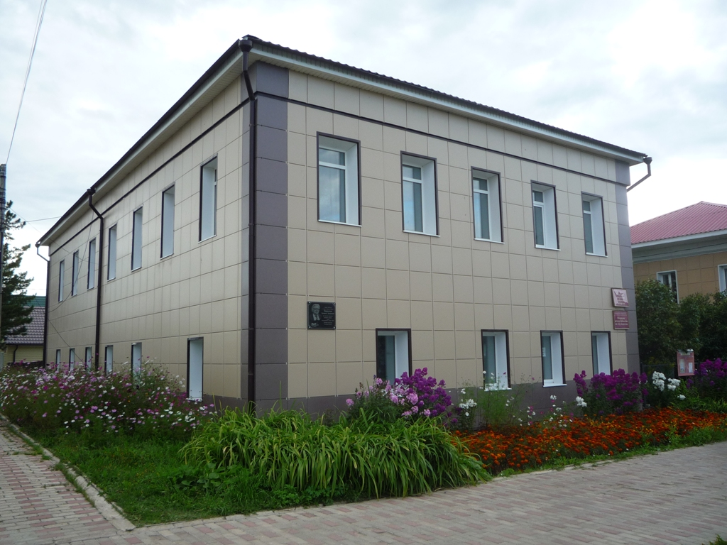
История библиотечного дела
в Мещовском районе

Мещовск, апрель 2025 год
Библиотека хранит и множит многовековые запасы книжной мудрости, знаний и опыта человечества, память о событиях и людях, достойных быть упомянутыми предками.
Первыми книгохранилищами в Калужской области, как и во всей России, были монастыри. Они занимались списыванием и собиранием книг.
В Мещовске самое старейшее книгохранилище было в Благовещенском храме – зимнем соборе, построенном в 1696 году.
В 1734 году в Мещовске на возвышенном месте, имеющем форму усечённого конуса, была построена каменная церковь Рождества Христова, при которой открылось первое учебное заведение – славяно-латинская (славяно-греко-латинская) школа. И наверняка при этой школе была библиотека.
В 1793 году в Калуге была учреждена первая публичная библиотека при главном народном училище. И спустя некоторое время открылись публичные библиотеки в Мещовске, Мосальске и Боровске.
Первая библиотека в Мещовском уезде создавалась в первую очередь в помощь обучению. Во все времена преобладающий контингент читателей библиотек – учащаяся молодёжь.
В 1810 году в Мещовске открылось приходское училище.

Из донесения калужского гражданского губернатора П.Н. Каверина министру юстиции о типографиях и книжных лавках в губернии от 3 сентября 1811 года: «Во исполнение предписания вашего превосходительства от 15 минувшего августа честь имею донести, что в уездных городах ни типографий, ни книжных лавок не имеется. В Калуге же тем временем открывается лавка, в которой торгуют книгами приезжающие из Москвы, да в Мещовске, на бываемой 29 июня ярмарке, там же привозятся и продаются книги московскими книгопродавцами...».

В 1815 году в городе Мещовске числились духовное училище, в нём 128 учеников и 11 учителей; женская гимназия с 300 учащимися и 10 учителями; городское четырёхклассное училище с 4 учителями при 70 учащихся и приходское училище с 55 учениками при 3 учителях, ремесленная школа. Практически в каждом открывающемся училище была своя библиотека. Имелась земская библиотека, в которой насчитывается до 70 абонементов; при обществе трезвости — библиотека читальня с 280 подписчиками и 3500 посетителями.

Каталог училищных библиотек включал учебные пособия, духовно-нравственную литературу (жития святых и патриотические сборники), беллетристику – другого выбора у читателей не было. В 1828 году по новому уставу предусматривалось улучшение материального положения как гимназических, так и уездных училищ. На содержание библиотек казначейство отпускало всего 42 рубля 85 копеек в год. Помимо покупки книг из этих средств надо было предусмотреть оплату труда библиотекаря, переплётные работы и т.д. Неудивительно, что фонды училищных библиотек росли очень медленно. В 1834 году в Мещовске насчитывалось 120 томов и в 1857 году – 865 томов, 220 названий.
В 1837 году подписчиками на сочинения А.С. Пушкина в Мещовском уезде были: «…Мещовский уездный предводитель дворянства князь Соколинский-Гурко и флота капитан-лейтенант Николай Васильевич Всеволожский…».

В 1859 году П.А. Ляметри (в середине XIX века работал учителем Мещовского уездного училища), приводит статистику числа подписчиков библиотек:
Библиотека | год | полгода | 3 мес. | 1 мес. | всего
Антипина | 38 | 14 | 11 | 8 | 71
Грудакова | 20 | 15 | 9 | 6 | 50
Боровская | 13 |  |  |  | 13
Малоярославецкая | 12 |  |  |  | 12
Тарусская | 15 |  |  |  | 15
Козельская | 22 | 2 | 2 |  | 26
Лихвинская | 2 |  |  |  | 2
Мосальская | 6 | 1 |  | 2 | 9
Мещовская | 19 |  |  |  | 19
ИТОГО: | 147 | 32 | 22 | 16 | 217

Преобладание подписчиков с годовым сроком подписки даёт основание предположить, что они набирались из состоятельных слоёв населения, что и подтверждается официальной статистикой.

Статистика дала такие цифры по Мещовской библиотеке – читатели по сословиям:
- Дворян – 12,
- Чиновников – 14,
- Духовных – 1,
- Купцов – 21,
- Мещан – 9.

В сентябре 1859 года было разрешено фундаментальные библиотеки уездных училищ открыть для общественного пользования, сделать их публичными. 7 уездных училищ Калужской губернии тотчас откликнулись на это разрешение, среди них и Мещовское.

23 декабря 1859 года библиотека при Мещовском уездном училище преобразована в публичную.
Торжественный корреспондент сообщил об этих знаменательных событиях в «Калужских губернских ведомостях». В каждую библиотеку было выписано по 36 книг на сумму 150 рублей. На первый раз это было значительное пополнение: кроме капитальных сочинений по разным отраслям знаний были приобретены сочинения русских классиков. На все библиотеки в 1860 году было выписано 85 журналов. Каждая уездная библиотека, в том числе и Мещовская, получала «Русское слово», «Московские ведомости», «Современник», «Отечественные записки», «Журнал для воспитания», «Журнал министерства народного просвещения», «Странник». В отдельные библиотеки поступали «Сын отечества», «Северная пчела», «Развлечения», «Собрание иностранных романов на русском языке», «Искра».
Отчисления от уездных казначейств составляло 85 рублей в год.
В Боровске, Мосальске, Мещовске были пожертвования средств на приобретение книг и журналов в библиотеку.
П.А. Ляметри, секретарь губернского статистического комитета и преподаватель Калужского уездного училища, дававший в периодической печати обзор деятельности публичных библиотек в 1860 году, предлагает следующую количественную характеристику всех публичных библиотек, включая частные библиотеки Антипина и Грудакова в Калуге:

Библиотеки | названий | томов
Малоярославецкая | 263 | 620
Тарусская | 297 | 600
Козельская | 264 | 496
Лихвинская | 274 | 702
Мещовская | 286 | 1014
Мосальская | 269 | 800

В 1860 году в Мещовской публичной библиотеке было 286 названий, 1014 томов книг.
По фондам она была одной из самых крупных уездных библиотек. Это было отмечено спустя год после её открытия в столичной печати: «…благодаря живому участию в этом деле местных жителей города и его уезда библиотека идёт весьма успешно… В ней в 1861 году имеется налицо 1344 тома 327 названий». К 1864 году она насчитывала уже 412 названий, 1448 томов на сумму 3012 рублей 5 копеек серебром, а в 1870 – 698 названий, 1639 томов.

В 1861 году Мещовской публичной библиотекой пользовались 57 человек, в это число входили и 36 человек училищных чиновников и учащихся, получавших книги бесплатно.
Следовательно, в 60–е годы библиотеки продолжали оставаться доступными только тем слоям населения, которые были в состоянии оплатить чтение. Основная масса населения ими не пользовалась.
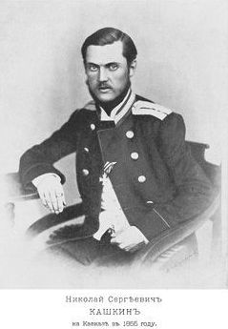
В 1865 году помещик и известный общественный деятель, Н.С. Кашкин, был избран земским гласным по Козельскому и Мещовскому уездам.
На средства, пожертвованные Н.С. Кашкиным, была учреждена Козельская публичная земская библиотека при уездной управе. Он сам разработал устав и пригласил библиотекаря, следил за комплектованием фонда библиотеки.
Кашкину Н.С. принадлежала видная роль в развитии народного образования и в Мещовском уезде. Учителя пользовались библиотекой бесплатно, с остальных подписчиков взималась плата по 10 копеек в месяц с каждой книги.
Между тем, читающую публику давно перестали удовлетворять частные библиотеки и подбором литературы и высокой платой за чтение. Библиотечное дело ищет новые формы выражения. Большие надежды общество возлагало на земство.

В ряде уездных городов губернии были созданы земские библиотеки.
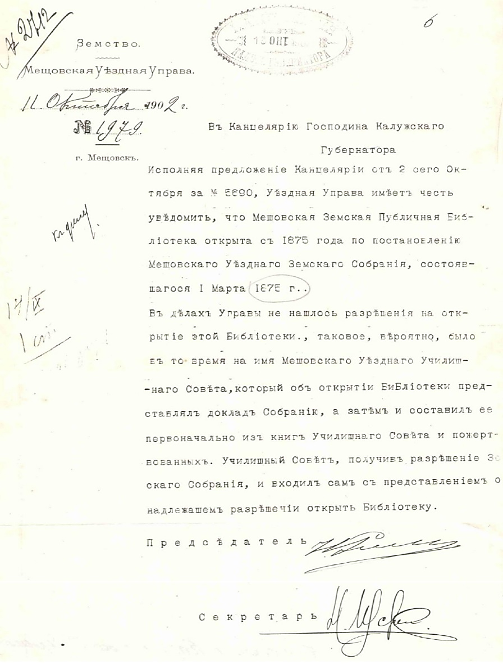
8 апреля 1875 года постановлением экстренного земского собрания в Мещовске открыта публичная земская библиотека.
В «Калужских губернских ведомостях» той поры неоднократно публиковались материалы об успешной её деятельности. Вот что сообщалось в №18 за 1877 год «Спустя год с небольшим после открытия земской библиотеки она насчитывала в своем фонде 719 названий, 1940 томов книг и периодических изданий».

По отделам все книги распределялись следующим образом:

Отделы | Названий | Томов
богословие | 178 | 181
история и биография | 70 | 128
география и статистика | 51 | 85
математика | 6 | 6
естествознание и медицина | 38 | 48
философия и педагогика | 38 | 75
политика | 19 | 32
языкознание | 11 | 17
словесность | 128 | 266
сельское хозяйство | 56 | 66
детская литература | 66 | 72
периодика | 16 | 812
смесь | 42 | 63

К 1 августа 1876 года в Мещовской земской библиотеке насчитывалось 107 подписчиков, из них уездных годовых – 23 человека, менее года – 23 человека, городских годовых – 7, менее года – 54. Бесплатно пользовались библиотекой 17 человек.

Книговыдача составляла:

периодических изданий | 2746
книг | 2643
ИТОГО: | 5389

В день выдавалось 17 книг. Городские жители читали в среднем 56 книг, уездные – 35, бесплатно – 18. Подписная сумма собрана 149 рублей 25 копеек. За каждую книгу брали с горожанина 4 копейки, с уездного жителя – 6 копеек. Выдача книг производилась ежедневно в будни с 10 до 14 часов, в праздники с 11 до 13 часов. Впервые указывается жалование библиотекаря – 100 рублей в год. Этот отчёт говорит о налаженной работе Мещовской земской библиотеки.
Если ко всему этому прибавить, что Мещовское уездное земство ежегодно отпускало пособие в 350 рублей, то положение этой библиотеки можно считать завидным. Земства других уездов могли позволить себе выделить на библиотеки не более 125 рублей.

В шести уездных городах: Мещовске, Козельске, Жиздре, Медыни, Малоярославце и Тарусе существовали книжные склады, которые обеспечивали потребность школ и училищ в книгах и школьных принадлежностях.

Два предреволюционные десятилетия в Калужской губернии, и в Мещовском уезде в частности, продолжают открываться общественные, земские волостные и сельские библиотеки и библиотеки при комитете попечительств народной трезвости.
12 октября 1897 года по решению XXXII очередного земского собрания в 12 народных школах Мещовского уезда открылись библиотеки.
5 октября 1898 года в с. Стрельня Мещовского уезда открыта земская общественная библиотека.
6 августа 1902 года при чайной Мещовского уездного попечительства о народной трезвости открыта библиотека-читальня в доме Косякина на Большой Калужской улице.
14 января 1908 года Московским Обществом Грамотности открыта библиотека в с. Васцы Мещовского уезда, а 26 декабря 1911 года там же открыта библиотека-читальня попечительства о народной трезвости.
После революции во многих населённых пунктах Мещовского уезда были организованы избы–читальни, которые служили центром просвещения для населения. В них выдавались книги, велась работа по ликвидации безграмотности, устраивалась громкая читка газет и журналов, организовывались беседы и лекции, собирались участники художественной самодеятельности.
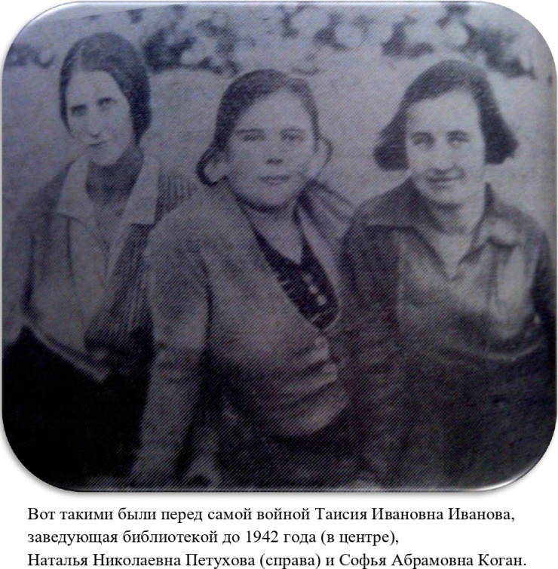
У Мещовской районной библиотеки есть своя героическая история.
В нашей библиотеке помнят и чтят простых библиотекарей Мещовской районной библиотеки Наталью Николаевну Петухову, Анну Николаевну Паншину, уборщицу педучилища Лизу Паншину, которые перед оккупацией города Мещовска совершили смелый поступок – спасли библиотечные книги. И мы делаем всё возможное, чтобы жители города об этом знали и передавали эту историю из поколения в поколение.

Мещовская библиотека во время Великой Отечественной войны.
Город охватила тревога. Население, забрав детей и кое-какой скарб, уходило в леса, в соседние деревни. Фашистские стервятники беспрерывно
кружились над городом, сбрасывали бомбы, строчили из пулеметов. В это время в районную библиотеку прибежала Анна Николаевна Паншина.
- Наталья Николаевна, что будем делать? – взволнованно обратилась она к заведующей библиотекой.
- Будем спасать наши книги от проклятых бандитов, – спокойно ответила Петухова.
Не медля ни минуты, обе женщины принялись за дело. В сарае педучилища был найден сухой и удобный погреб. Сюда они стали носить в мешках наиболее ценные книги. Скоро подоспела помощь. Отец Петуховой, Николай Иосифович, достал досок и выстлал ими дно погреба, принёс соломы и помог укладывать книги, тщательно закрывая каждый ряд соломой. Уборщица педучилища Лиза Захарова помогла носить книги. Когда погреб был наполнен доверху, его закрыли досками, засыпали землей и на это место сложили все имеющиеся в сарае дрова.
Но книг в библиотеке ещё оставалось много. В читальном зале, в больших, хороших шкафах стояли собрания сочинений классиков русской и западноевропейской литературы.
- Неужели все это оставить фашистам?
- Зароем просто в ямы, – предложила Анна Николаевна.
Так и сделали. Во дворах домов, где жили Петуховы и Паншина, были вырыты ямы. Но закопать книги просто в землю нельзя. И обе женщины бросились искать сундуки и ящики. Вытряхнув вещи, обшарив все закоулки в своих домах и в здании педучилища, они нашли несколько ящиков и сундуков, наполнили их самыми лучшими, дорогими изданиями и закопали в ямы, тщательно скрыв следы своей работы.
С помощью Лизы Захаровой перетащили в педучилище и спрятали там за сценой, два больших книжных шкафа – красу и гордость читального зала районной библиотеки. И только после этого Петухова, забрав троих маленьких детей, ушла из опустевшего города в деревню.
7 января 1942 года наш город был освобождён от немецко-фашистских захватчиков. Паншина и Петухова возвратились в Мещовск. С помощью комсомольцев города и активистов-книголюбов они принялись за восстановление библиотеки.
На Проспекте Революции, где находилась районная библиотека, осталось всего три дома. Но горсовет и другие организации всегда ценили свою библиотеку, гордились ею, и, несмотря на очень тяжёлое положение с жилой площадью, библиотеке сразу же было предоставлено помещение из двух комнат в уцелевшем от пожара жилом доме. Н.Н. Петухова с удвоенной энергией принялась за восстановление библиотеки.

Секретарь райкома ВЛКСМ Александр Тютенков первым пришёл в библиотеку, чтобы узнать, не нужна ли какая помощь. На другой же день он прислал пять комсомолок. Вместе с Натальей Николаевной девушки привели в порядок помещение, откопали и принесли в библиотеку около 5000 книг, которые прекрасно сохранились (лишь у некоторых немного отсырели переплёты).
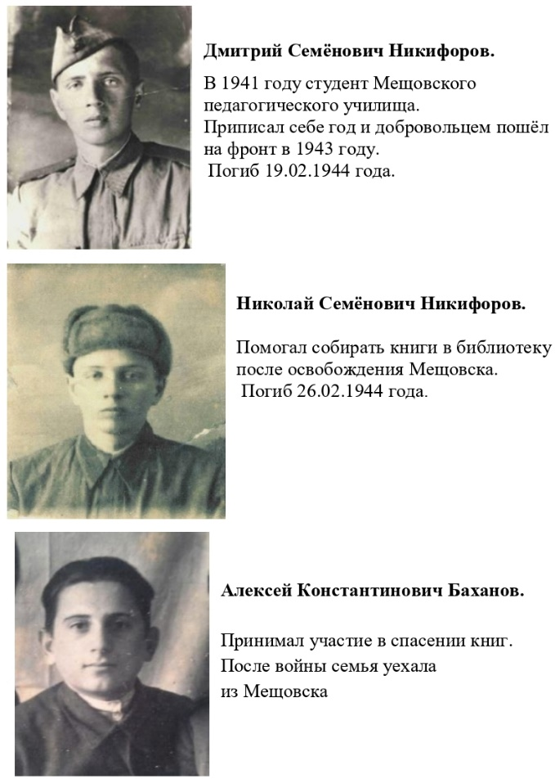
Самые активные читатели – Валя Семёнова, Володя Цуцков и Митя Никифоров – предложили организовать сбор книг по домам. Чтобы подтвердить целесообразность своего предложения, Митя Никифоров побежал домой и принёс целый мешок книг. «Я спрятал их, когда немцы громили вашу библиотеку» – признался он Наталье Николаевне. Шкафы, сохранённые Лизой Захаровой, были установлены и заполнены книгами.
Так дружными усилиями библиотекарей и молодёжи были собраны книги, приведена в порядок и восстановлена Мещовская районная библиотека.

Вскоре вернулась из эвакуации и сотрудница библиотеки С.А. Коган.

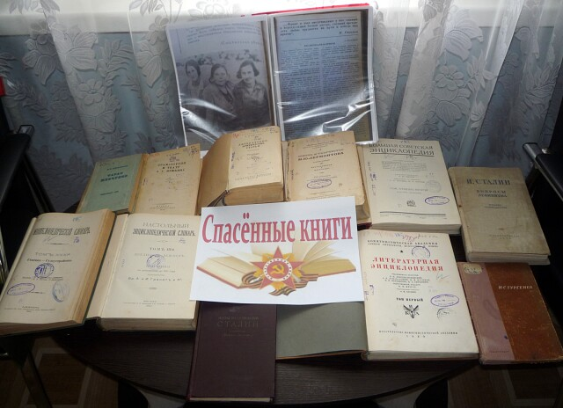

Некоторые книги и сейчас бережно хранятся в нашей библиотеке.

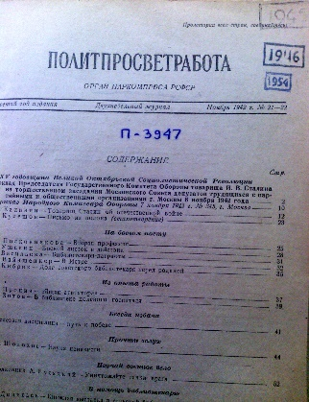
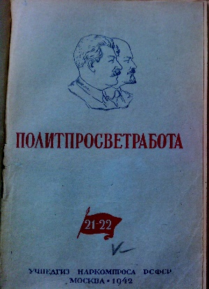
Статья о смелом поступке Натальи Николаевны Петуховой, Анны Николаевны Паншиной и Лизы Захаровой была опубликована в журналах «Политпросветработа» №21-22, 1942 год, «Культурно-просветительная работа» № 5, 1975 г.

Уже в 1942 году фонд Мещовской библиотеки насчитывал около 6000 книг. В помещении было тесновато, но чисто и уютно. На покрытых скатертями столах читатели всегда находили свежие газеты и журналы. Выставка книг о Великой Отечественной войне, о зверствах фашистов, плакаты, рекомендательные списки, лозунги – всё это подтверждало, что библиотека умело поставила свою работу на службу обороне нашей Родины.
Не забывала районная библиотека и о деревне. Туда в избы-читальни комплектовались передвижки и направлялась лучшая новейшая литература.
Библиотека помогала районному отделу народного образования в проведении семинаров избачей, инструктировала сельских политпросветчиков, как нужно работать с книгой.
В это время библиотека обслуживает более 500 человек. Её активнейшими читателями являлись бойцы и командиры Красной Армии. Для воинских частей и госпиталя Н.Н. Петухова подбирала литературу, пьесы, статьи из газет и журналов.
Библиотека педучилища также была приведена в порядок. Из её фонда сохранено 5000 самых ценных книг.
Так библиотекари-патриоты спасли от немецко-фашистских захватчиков более 10000 книг.
Во время Великой Отечественной войны у библиотек были особые функции – укреплять связь фронта и тыла, информировать и подбадривать народ, сохранять и, несмотря на войну, нести в массы культуру и мир. Советские граждане дорожили каждой книгой. Библиотекари ковали победу вместе со всей страной, укрепляя силу духа и волю к победе.
Кем же были библиотекари военной поры? Газеты называли их «бойцами культурного фронта».
И как, если не бойцами, назвать тех, кто смог спрятать от фашистской армии сокровища своих библиотек?
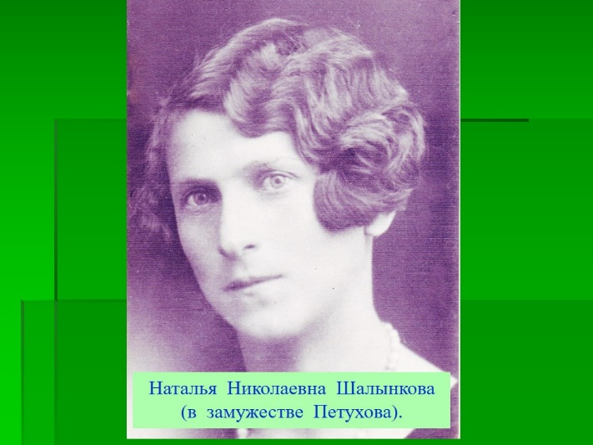
Шло время, фонд библиотеки увеличивался, и в 1949 году её разместили в более удобном помещении при районном Доме культуры.
Бессменным руководителем оставалась Наталья Николаевна Петухова. Кроме заведования библиотекой она много сил отдавала общественной работе. Часто выезжала на село вместе с агитбригадой как политинформатор. Обучала молодых библиотекарей. Часто на базе Мещовской библиотеки проводились семинары.
В августе 1963 года Наталья Николаевна Петухова ушла на заслуженный отдых.
Директором Мещовской районной библиотеки стала Филатова Тамара Ивановна.
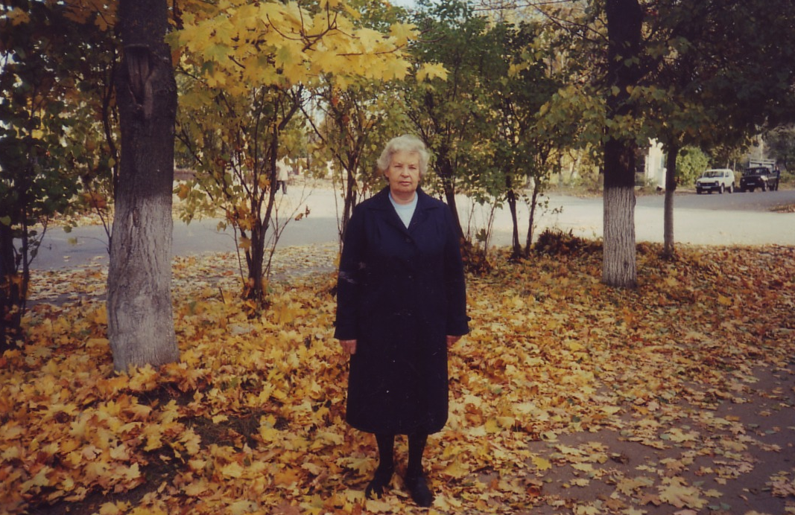
Тамара Ивановна родилась 1 сентября 1929 года. После окончания Московского библиотечного техникума в 1947 году пришла работать по полученной специальности в Мосальскую районную библиотеку. В 1954 году Тамара Ивановна переехала в город Мещовск и пришла работать заведующей читальным залом районной библиотеки.
49 лет она оставалась верна выбранной специальности. 26 лет, с 1963 по 1989 год занимала должность директора Мещовской районной библиотеки. Затем ещё 7 лет работала библиографом.
Большинство библиотекарей, начинавших свою трудовую деятельность под её руководством, научились любить и понимать свою работу. Была награждена многочисленными Грамотами, Благодарностями, медалью «Ветеран труда».
С 1 октября 1989 года и по сей день коллектив Мещовской Ценральной библиотечной системы возглавляет Ширяева Валентина Анатольевна.
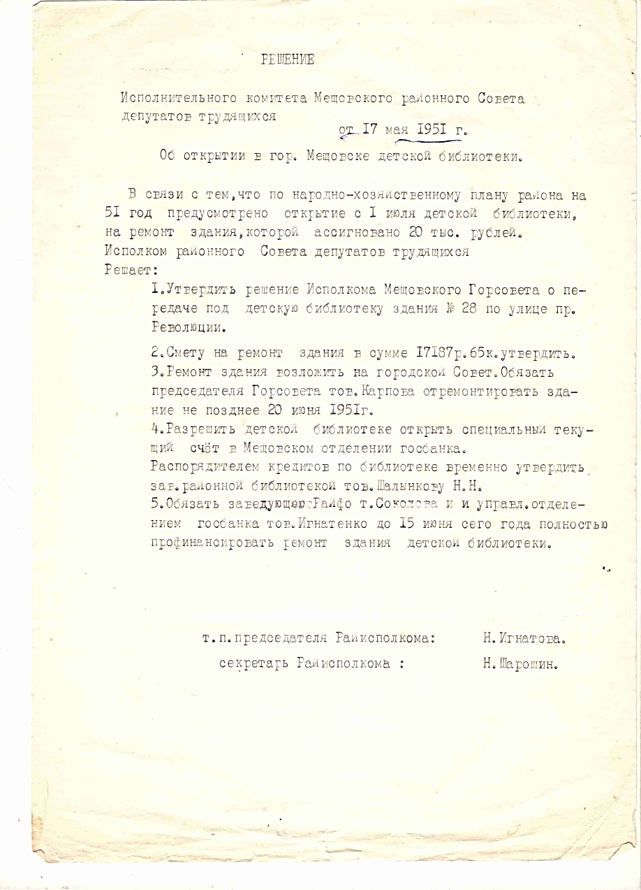
17 мая 1951 года вышло решение Мещовского районного Совета депутатов трудящихся об открытии в городе детской библиотеки.
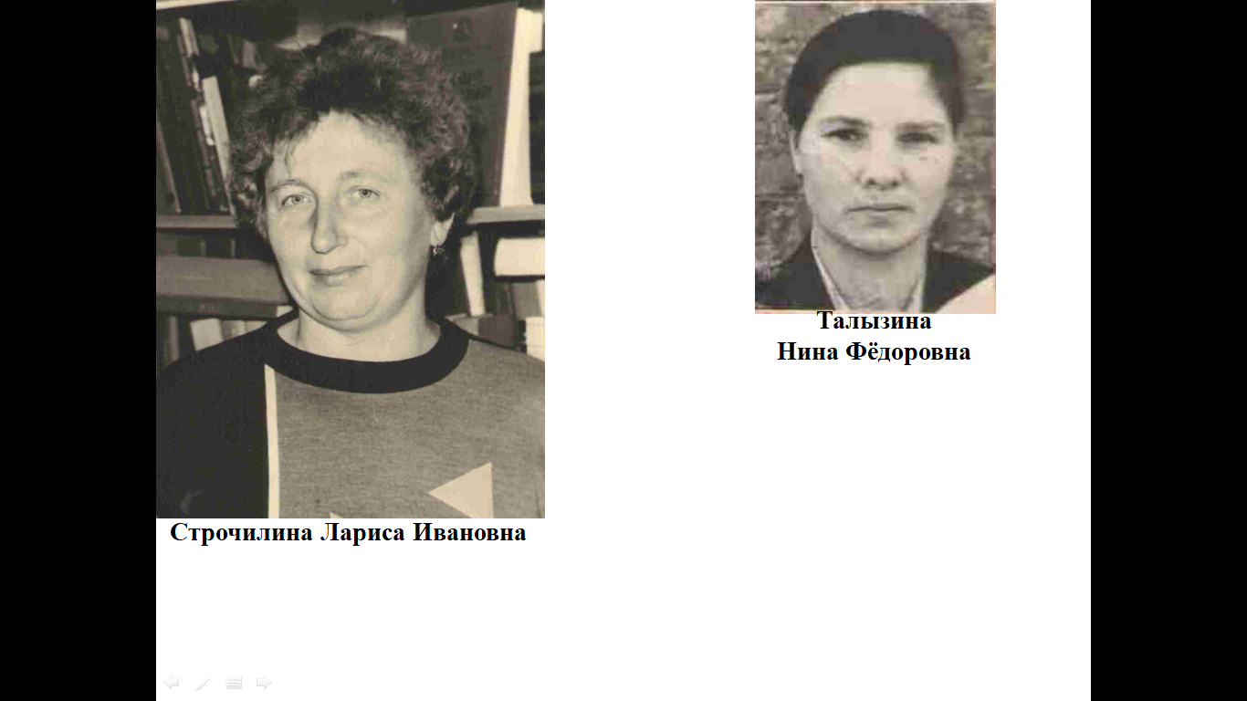
Первой заведующей детской библиотеки была Талызина Нина Фёдоровна, в 1952 году в библиотеке работало 2 человека: Талызина Н.Ф. и библиотекарь Кучерова А.М., уборщица Мартынова В.М.

Помещение библиотеки было размещено в жилом доме на перекрёстке улицы Октябрьская и Проспекта Революции.
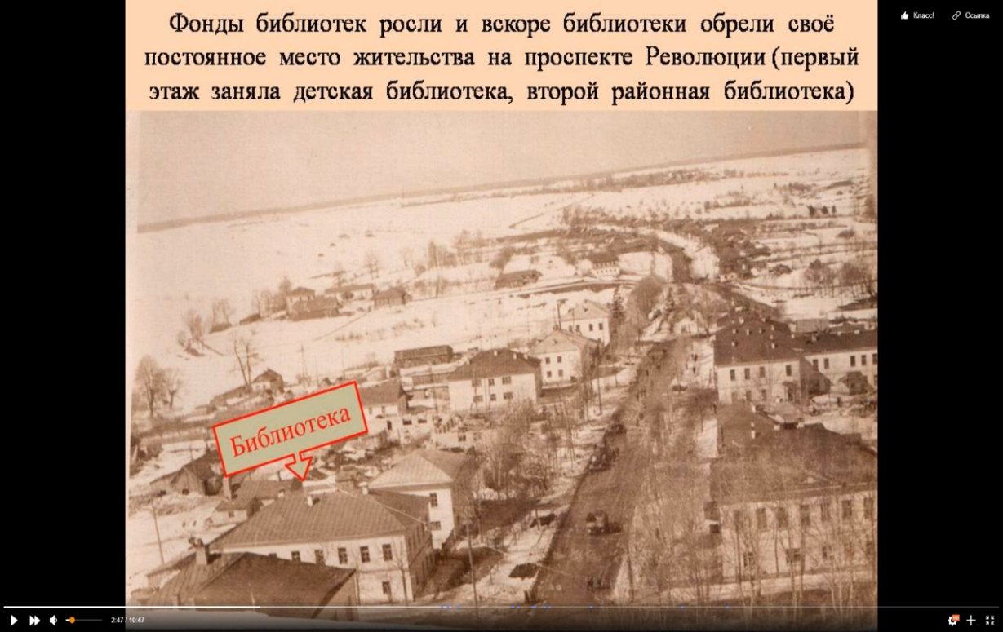
Фонды библиотек росли и вскоре библиотеки обрели своё постоянное место жительства на проспекте Революции (первый этаж заняла детская библиотека, второй районная библиотека). Библиотеки были оборудованы новым, современным, по тем временам, оборудованием, увеличился фонд и число читателей. Читателей в районной библиотеке было уже более 2500 человек и работников по штату 5 человек.

В 1960 году районная библиотека окончательно перешла на свободный доступ читателей к книжному фонду, в связи с этим была проделана работниками библиотеки и активом большая работа по очищению, расстановке и переклассификации книжного фонда.
Библиотека имела актив в количестве – 22 человека, из них активистов передвижников – 13 человек, книгонош – 4, Совет библиотеки – 5 человек.
Во время работы по двухлетке культуры по Мещовской районной библиотеке с целью привлечения читателей из числа рабочей молодёжи были организованы книжные передвижки в артели «XX лет РККА» и Райпромкомбинате.

В методическом руководстве сетью библиотек, а их в районе, кроме Районной библиотеки, имелось: 1 детская библиотека, библиотека кабинета политпросвещения, профсоюзная библиотека учителей, библиотека училища механизации, школьная библиотека Мещовской средней школы, библиотека педагогического училища и 18 сельских библиотек. Районная библиотека неоднократно на семинарах ставила вопросы по двухлетке культуры, где конкретно намечались мероприятия по улучшению работы среди молодёжи, занимающейся самообразованием. Давались темы картотек, выставок по двухлетке культуры.
При выезде в сельские библиотеки работниками Районной библиотеки оказывалась методическая помощь на местах по составлению рекомендательных списков, картотек по привлечению читателей из числа молодёжи, так при выезде в Местническую сельскую библиотеку была проведена организованная запись молодых механизаторов РТС.
Во многих библиотеках с помощью молодёжи сел были организованы передвижки, действовали книгоноши.
На семинарах работников культуры заслушивался опыт лучших сельских библиотек. Работники районной библиотеки систематически оказывали методическую и практическую помощь работникам сельских библиотек по оформлению каталогов, проведению массовых мероприятий и привлечению читателей в библиотеку.
В 1976 году в Мещовском районе было 5 опорных библиотек: Иванковская, Серпейская, Слаутинская, Алешинская, Кудринская. Центральных – 3: Серпейская, Гавриковская, Кудринская.
Опорные библиотеки проверяли свои подшефные библиотеки. Они оказывали им помощь в проведении массовых мероприятий, в очищении книжного фонда, оформлении наглядной агитации и каталогов.

В 1977 году библиотеки Мещовского района централизовали.
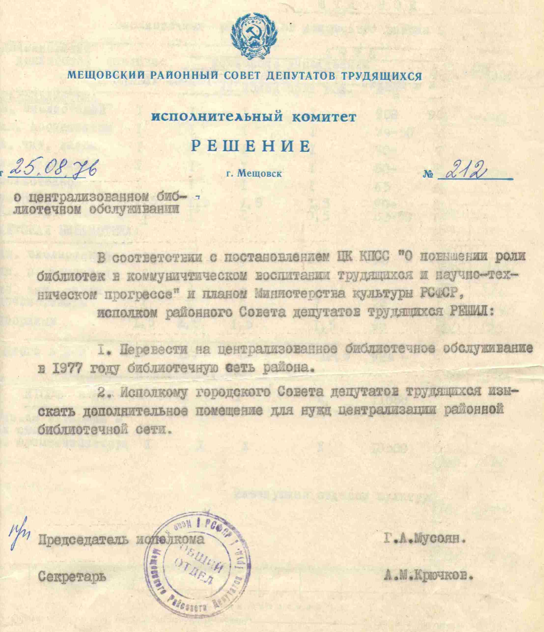
После централизации в Мещовскую централизованную библиотечную систему входило 22 библиотеки. Районная библиотека, Детская библиотека, Алешинская сельская библиотека, Барятинская с/б, Беклемищевская с/б, Гавриковская с/б, Еропкинская с/б, Иванковская с/б, Казаковская с/б, Картышовская с/б, Клетинская с/б, Кудринская с/б, Мармыжовская с/б, Мошонская с/б, Подкопаевская с/б, Покровская с/б, Растворовская с/б, Рязанцевская с/б, Серпейская с/б, Слаутинская с/б, Терпиловская с/б, Шаловская с/б. В 1979 году образован 21 филиал – Домашовская с/б. Общее количество читателей – 12700. Книжный фонд – 197017. Книговыдача – 217302.
Мещовская центральная районная библиотека стала методическим центром для всех библиотек района. Появились и новые должности, такие как, заведующая отделом обслуживания районной библиотеки, библиотекарь внестационарных форм обслуживания, заведующая отделом комплектования и обработки литературы, заведующая детской библиотекой, методист и библиограф.

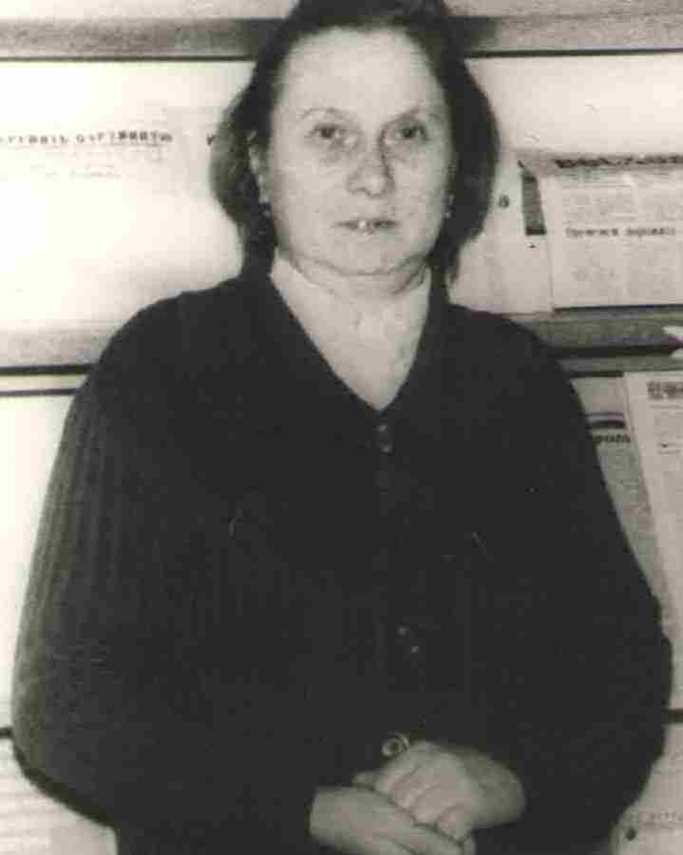
Первой заведующей отделом комплектования и обработки литературы была Мария Сергеевна Тарасова (до этого она работала в детской библиотеке). Интересный факт: в 1977 году её отделом для библиотек системы было обработано 14 961 книга. Её характеризуют: трудолюбие, чёткое знание библиотечного дела, большой стаж библиотечной работы – 23 года. За это время она занимала должности: библиотекаря абонемента, библиографа и методиста.

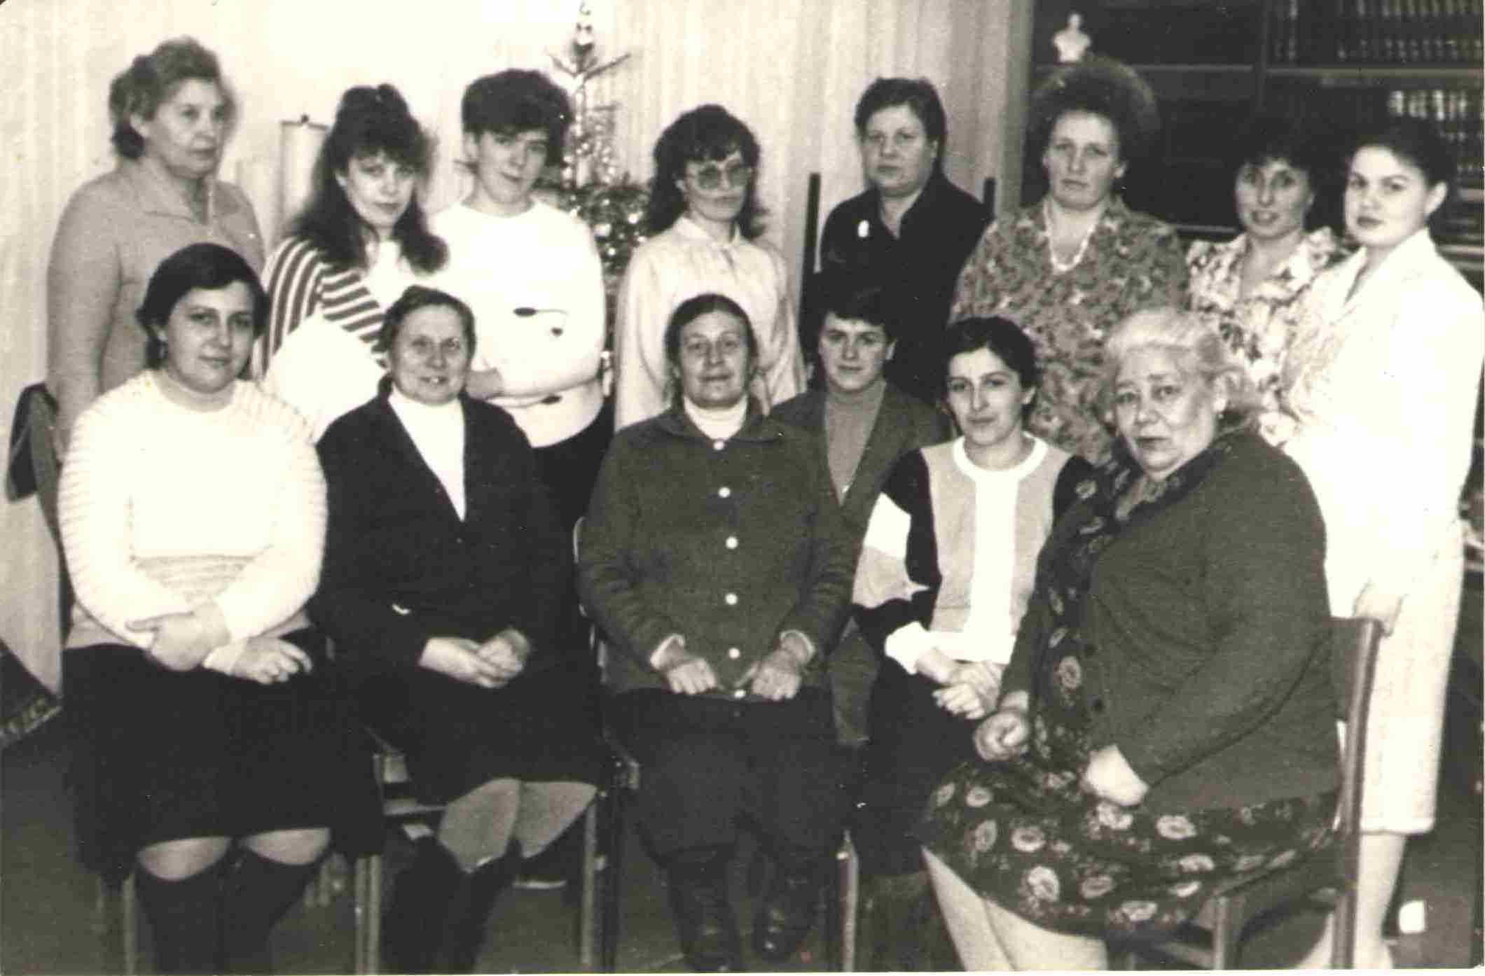
Первым библиотекарем внестационарных форм обслуживания в районной библиотеке была назначена Валентина Ивановна Бояшова. С января1955 года по 1 апреля 1958 года она заведовала Алешинской сельской библиотекой. С 1958 года по октябрь 1965 года работала библиотекарем в Мещовской детской библиотеке. Без отрыва от работы окончила Московский городской библиотечный техникум. 19 октября 1965 года Валентина Ивановна была переведена в районную библиотеку на должность заведующей читальным залом. Её общий библиотечный стаж работы – 43 года. Читатели помнят её, как доброжелательного, знающего своё дело человека. Организовала 15 передвижек на предприятиях города, которые обслуживали 650 читателей. Активное участие принимала в массовой работе с читателями и в общественной жизни библиотеки. С подготовленными обзорами выступала на радио, на семинарах, перед читателями. Была награждена медалью «Ветеран труда».

Разнообразна и интересна работа районной библиотеки и сельских филиалов во все времена.

Сельский библиотекарь 50-х, 60-х, 70-х и 80-х годов прошлого века. Труд его – это настоящее подвижничество. Рабочее место у него было не только в стенах библиотеки, но и в поле, на ферме, в колхозных мастерских, в клубе, в домах односельчан. Всегда сельский библиотекарь был рядом с людьми.

Хочется немного рассказать о сельских библиотекарях,
посвятивших любимому делу бóльшую часть своей жизни.

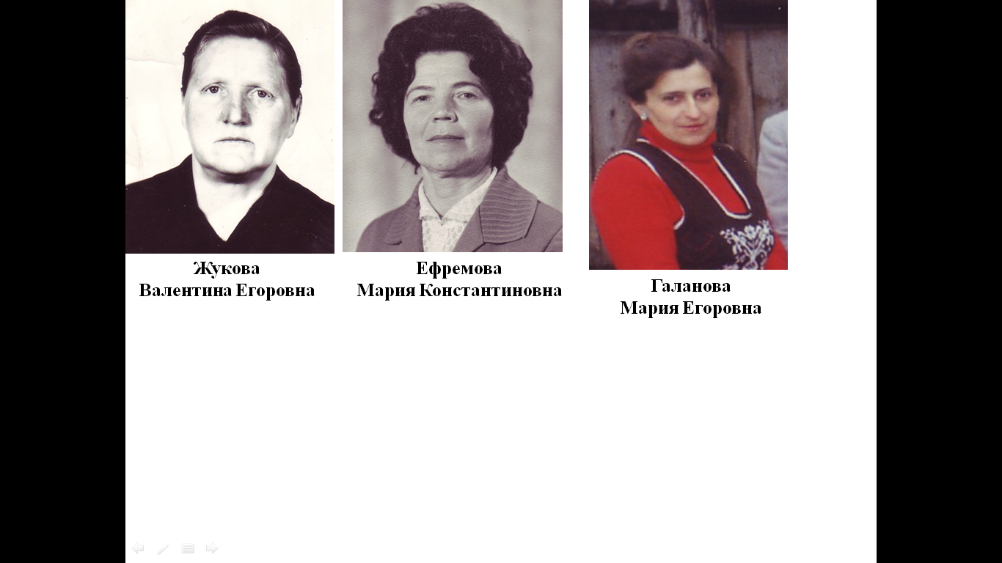
Мария Константиновна Ефремова. О качестве и продолжительности её труда в Серпейской сельской библиотеке говорят многочисленные Почётные грамоты, благодарности, медаль «Ветеран труда», значок Министерства культуры РСФСР «Отличник культпросветработы», она неоднократно заносилась на Доску Почёта Мещовского отдела культуры.
После окончания 9 классов Серпейской средней школы в 1947 году, Мария Константиновна прошла обучение на шестимесячных курсах библиотекарей в Мещовской районной библиотеке и с 9 сентября 1948 года была назначена заведующей Серпейской сельской библиотекой. В 1956 году она заочно окончила Калужскую областную культурно-просветительскую школу.
Мария Константиновна обслуживала население самого большого сельского Совета. Она организовала 3 передвижки, 2 пункта выдачи книг. Прекрасно зная жизнь и быт своих читателей, умело подбирала для них литературу.
М.К. Ефремова свои знания и практический опыт работы передавала молодым работникам. Она часто оказывала шефскую помощь библиотекарям, проходившим заочное обучение.
Из характеристики 1970 года: «Ефремова Мария Константиновна систематически проводит большую массово-политическую работу среди жителей посёлка Серпейск, а также тружеников колхоза им. Карла Маркса, она регулярно выступает с библиографическими обзорами перед доярками, рассказывает им о передовых методах труда в животноводстве, проводит обслуживание книг по специальности.
Мария Константиновна работает в тесном контакте с общественностью и активом библиотеки.
Мария Константиновна Ефремова политически грамотный и морально устойчивый работник».
Библиотека располагалась в посёлке Серпейск, а Мария Константиновна жила в деревне Батурино, и каждый день ходила она 4 километра на работу и обратно, в любое время года, в любую погоду.
Ефремова Мария Константиновна проработала в Серпейской сельской библиотеке 50 лет, с 9 сентября 1948 года по 1 февраля 1998 года, и ушла на заслуженный отдых. Даже будучи на пенсии она всегда оставалась энергичной, улыбчивой и лёгкой на подъём.

Жукова Валентина Егоровна была назначена на должность заведующей вновь открывшейся Конской сельской библиотеки с 1 августа 1954 года. В 1955 году она поступила в Московский городской библиотечный техникум и в 1957 году окончила полный курс по специальности – библиотекарь. С 1 марта 1965 года по её личной просьбе была переведена на работу в Гавриковскую сельскую библиотеку. Здесь она проработала до ухода на заслуженный отдых до 7 апреля 2000 года. Библиотечный стаж Жуковой Валентины Егоровны составил – 46 лет. Была награждена медалью «Ветеран труда».

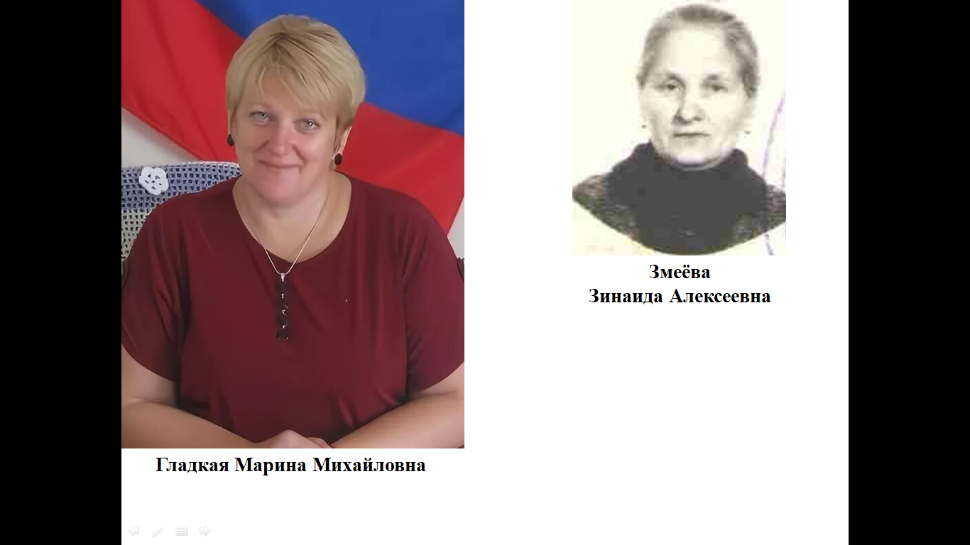
8 июля 1957 года, после окончания Московского библиотечного техникума, пришла на работу в Подкопаевскую сельскую библиотеку Змеёва Зинаида Алексеевна. Она вела большую работу с молодёжью по профориентации, подталкивала их к выбору профессий механизаторов, животноводов, полеводов. Совместно с работником сельского клуба проводила вечера отдыха, выступала с агитбригадой. Не раз Подкопаевская сельская библиотека награждалась Дипломами и Грамотами за высокие показатели в социалистическом соревновании, за лучшую постановку библиотечного обслуживания населения, присваивалось звание «Библиотека отличной работы».
53 года насчитывает библиотечный стаж Зинаиды Алексеевны Змеёвой. За свой многолетний и добросовестный труд не раз награждалась она Почётными грамотами и Благодарственными письмами. Была награждена медалью «Ветеран труда».


После окончания Зубцовского библиотечного техникума (Калининская область) в Мещовский район была направлена Лызина Валентина Владимировна. Здесь она с 1 апреля 1958 года была назначена на должность заведующей вновь открывшейся Иванковской сельской библиотеки.
Из характеристики Лызиной Валентины Владимировны 60-х годов: «Лызина Валентина Владимировна на протяжении 9-летней работы показывает себя, как хорошо знающий библиотечное дело работник, она умело организует массово-политическую работу среди механизаторов и животноводов, проводит большую индивидуальную работу среди этих групп посредством рекомендательных списков «Что читать доярке», «Тебе механизатор», знакомит читателей с новыми книгами и журналами».
В 60-е-70-е годы проводились Всероссийские Смотры сельских библиотек. Валентина Владимировна всегда была среди победителей этих смотров. У неё были очень высокие показатели по проведению массовых мероприятий: обзоров, читательских конференций, устных журналов, тематических вечеров, бесед и читок.
Из характеристики Лызиной Валентины Владимировны 60-х годов: «Валентина Владимировна в ходе Смотра библиотек большую работу проводила с детьми и подростками, рассказывала им о героике старшего поколения, проводила с ними экскурсии по родному краю и на производственные участки, оформляла вместе с детьми монтажи и библиотечные плакаты....
Библиотека под ее руководством награждена Дипломом «Библиотека отличной работы» и звание это вполне оправдывает…».
Валентина Владимировна оказывала большую помощь начинающим библиотекарям, передавая им свой многолетний опыт.
15 апреля 1983 года Лызина Валентина Владимировна была избрана на должность Председателя Серпейского сельского Совета. Сначала она совмещала работу Председателя и библиотекаря, но вскоре полностью перешла на работу в Сельский совет. Библиотечный стаж Лызиной Валентины Владимировны составил – 25 лет.
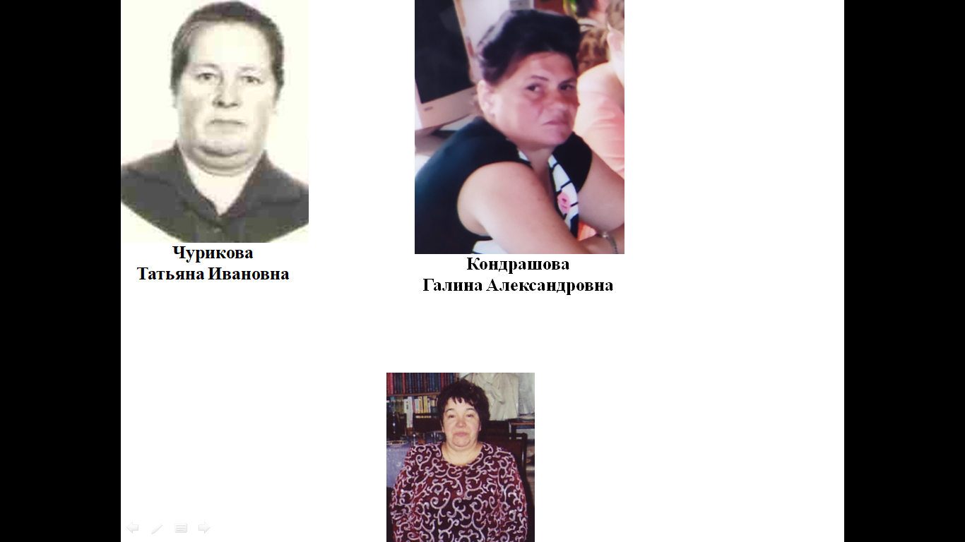
Долгие годы возглавляла Казаковскую сельскую библиотеку Чурикова Татьяна Ивановна. 24 октября 1960 года она была принята на должность заведующей Гостьинским сельским клубом. А 5 сентября 1962 года Татьяна Ивановна была назначена на должность заведующей Гостьинской сельской библиотекой. 10 февраля 1963 года произошло объединение Гостьинского сельского клуба с Гостьинской сельской библиотекой. Т.И. Чурикова прошла обучение на курсах заведующих объединёнными сельскими клубами и библиотеками при областном (сельском) управлении культуры. В 1965 году Гостьинская библиотека была переведена в деревню Казаковка и стала именоваться Казаковской сельской библиотекой. Татьяна Ивановна каждый день пешком ходила 4 километра на работу и обратно. Она была добросовестным, трудолюбивым человеком. Сельчане всегда говорили о ней как о душевном и знающим своё дело человеке.
В 1971 году Т.И. Чурикова заочно окончила полный курс Калужского культурно-просветительного училища по специальности «Библиотечное дело». За время своей работы в Казаковской сельской библиотеке Чурикова Татьяна Ивановна неоднократно награждалась Дипломом «Победителю смотра библиотек», Почетными грамотами и Благодарностями.
В связи с тяжёлой болезнью родственника в начале 1994 года Татьяна Ивановна уволилась. Библиотечный стаж её работы на одном месте, в Казаковской сельской библиотеке составил – 32 года.

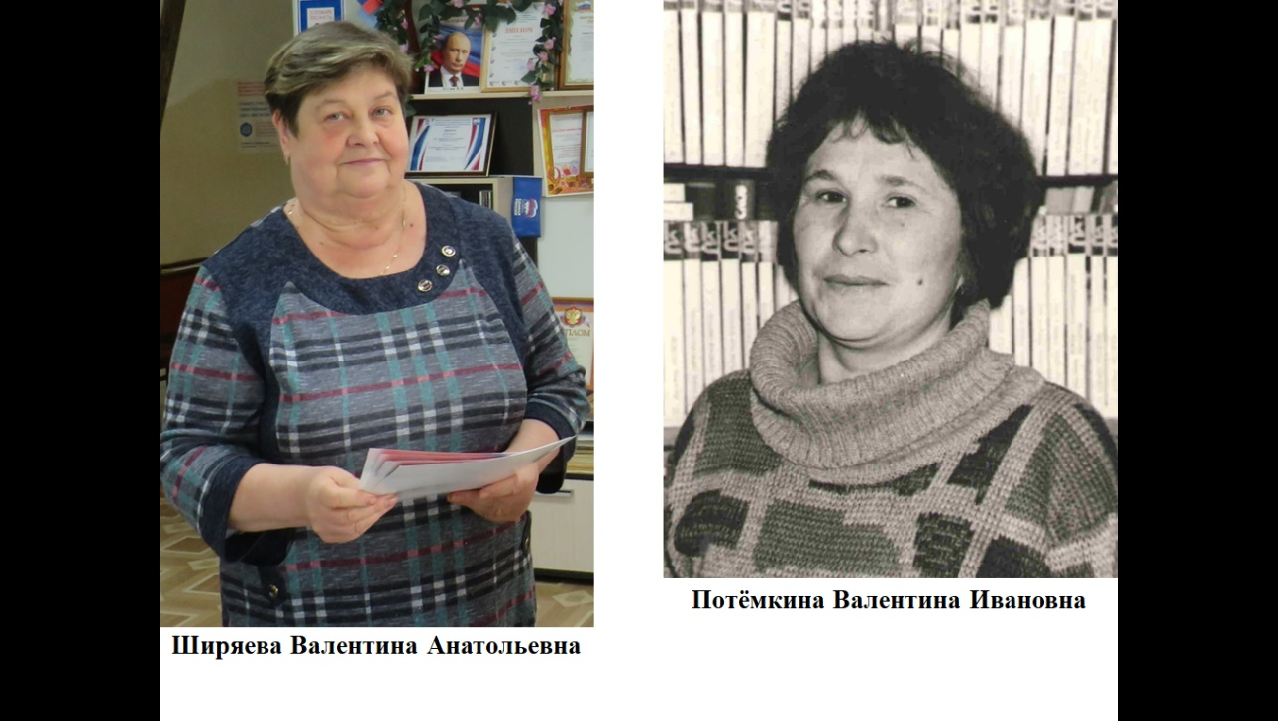
Окончив в 1968 году библиотечное отделение Калужской культурно-просветительной школы, 1 августа пришла работать в Алешинскую сельскую библиотеку Потёмкина Валентина Ивановна, и проработала на одном месте до 21 сентября 2015 года. Её общий трудовой и библиотечный стаж составил 47 лет.
Валентина Ивановна всегда работала в тесном контакте с сельским Советом, школой, правлением колхоза «Коммунистический труд», сельским ДК. Все большие массовые мероприятия проводились в здании ДК: вечера чествования передовиков сельского хозяйства, вечера-портреты, диспуты, устные журналы, праздничные «Огоньки», вечера-встречи с участниками Великой Отечественной войны, детские утренники.
При библиотеке она создала «Кабинет научно – технической информации», а на его базе организовала «Школу передового опыта».
Особый интерес у Валентины Ивановны был к краеведению, к истории. Поэтому в стенах библиотеки она организовала Уголок крестьянского быта. Экспонаты для него собирала на протяжении многих лет в деревне Алешино и по окрестным деревням.
На протяжении всего времени работы в библиотеке Валентина Ивановна являлась активным участником художественной самодеятельности.
По итогам районного социалистического соревнования за 1987 год первое место было присуждено Алешинской сельской библиотеке. Библиотека дважды награждалась переходящим Вымпелом «Победитель социалистического соревнования», имела звание «Библиотека отличной работы».
За свою работу Валентина Ивановна неоднократно награждалась Почётными грамотами, Дипломами, Благодарственными письмами, переходящим Вымпелом за выполнение социалистических обязательств. Награждена значком Министерства культуры СССР «За отличную работу», знаком «Победитель социалистического соревнования». Неоднократно Валентина Ивановна была победителем районного конкурса профессионального мастерства. В 2011 году она заняла 1 место в районном конкурсе на звание «Лучший библиотекарь года».

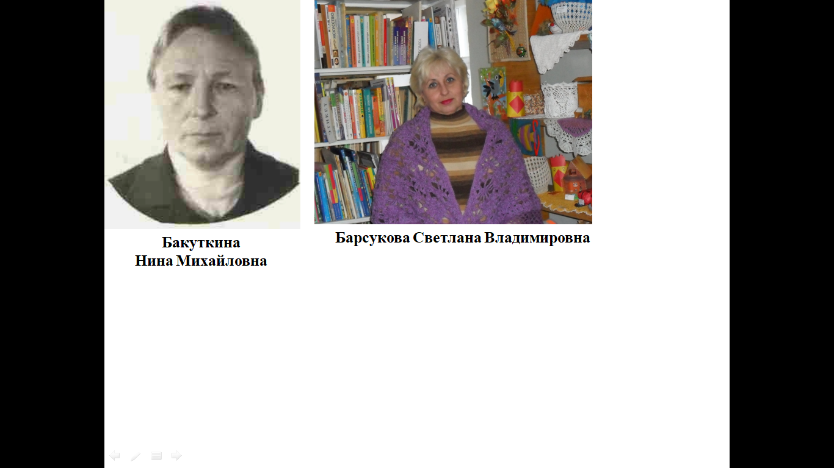
Более 20 лет проработала библиотекарем Беклемищевской сельской библиотеки Бакуткина Нина Михайловна. В библиотеку она была принята 5 июня 1975 года, без библиотечного образования. Но сразу же поступила в Калужское культурно-просветительное училище и в 1977 году окончила его по специальности – библиотечное дело. Вот несколько строк из её характеристики: «За время работы Нина Михайловна показала себя дисциплинированным и добросовестно относящимся к обязанностям работником.
Работая в библиотеке, Бакуткина Нина Михайловна проводит большую работу по обслуживанию населения книгой, уделяет большое внимание наглядной агитации в библиотеке, а также на Красном Уголке фермы.
Нина Михайловна уделяет большое внимание повышению идейно-политического, общеобразовательного уровня…. Активная общественница».
Выступая на библиотечных семинарах, Нина Михайловна делилась своим опытом по краеведческой работе и патриотическому воспитанию молодого поколения.
За достижения в работе, за успехи в социалистическом соревновании Бакуткина Н.М. награждалась Грамотами, Благодарностями отдела культуры и райкома профсоюза.
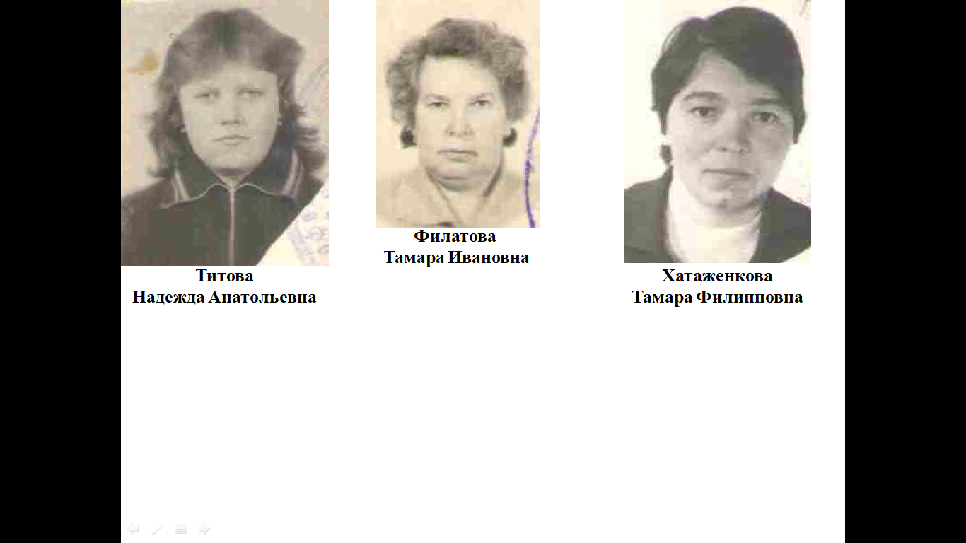
41 год библиотечный стаж работы Хатаженковой Тамары Филипповны. 12 сентября 1974 года она пришла работать в Картышовскую сельскую библиотеку. Заочно закончила библиотечное отделение Калужского культурно-просветительного училища. Всю свою жизнь Тамара Филипповна посвятила работе с книгой. Своих читателей всегда встречала с улыбкой, для каждого находила нужные слова и внимание. Преданностью своему делу, умением располагать к себе заслужила авторитет у односельчан, своих коллег из других библиотек.
Помимо библиотечной работы Тамара Филиппована была активной участницей художественной самодеятельности Картышовского дома культуры. Неоднократно была награждена Грамотами и отмечена Благодарственными письмами. В связи с тяжелой болезнью Тамара Филипповна уволилась 15 октября 2015 года.

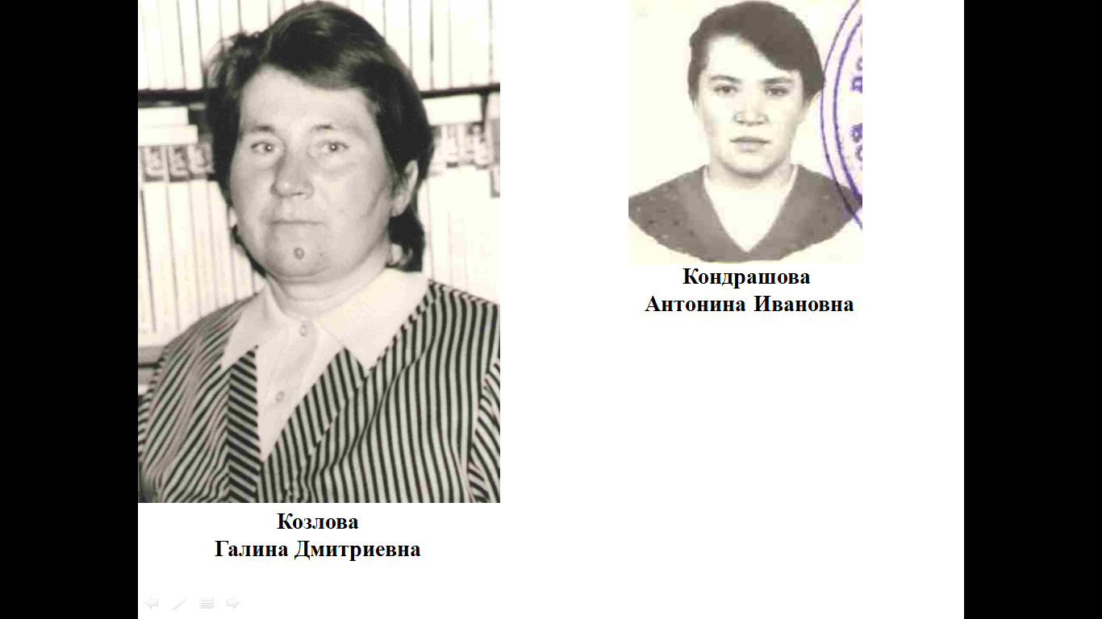
Сразу после централизации библиотечной системы в 1977 году пришла работать в Клетинскую сельскую библиотеку Козлова Галина Дмитриевна.
Заочно закончила в 1983 году Калужское культурно-просветительное училище.
Галина Дмитриевна уделяла большое внимание работе с книгой, проводила с читателями по прочитанным книгам диспуты, конференции.
Привлекала читательский актив библиотеки к пропаганде книг по бригадному формуляру, на передвижках, при подготовке и проведении массовых мероприятий.
Часто она выступала на семинарах библиотечных работников, делилась опытом работы. Награждена медалью «Ветеран труда».
В 2005 году Галина Дмитриевна ушла на заслуженный отдых. Её библиотечный стаж работы составил – 28 лет.
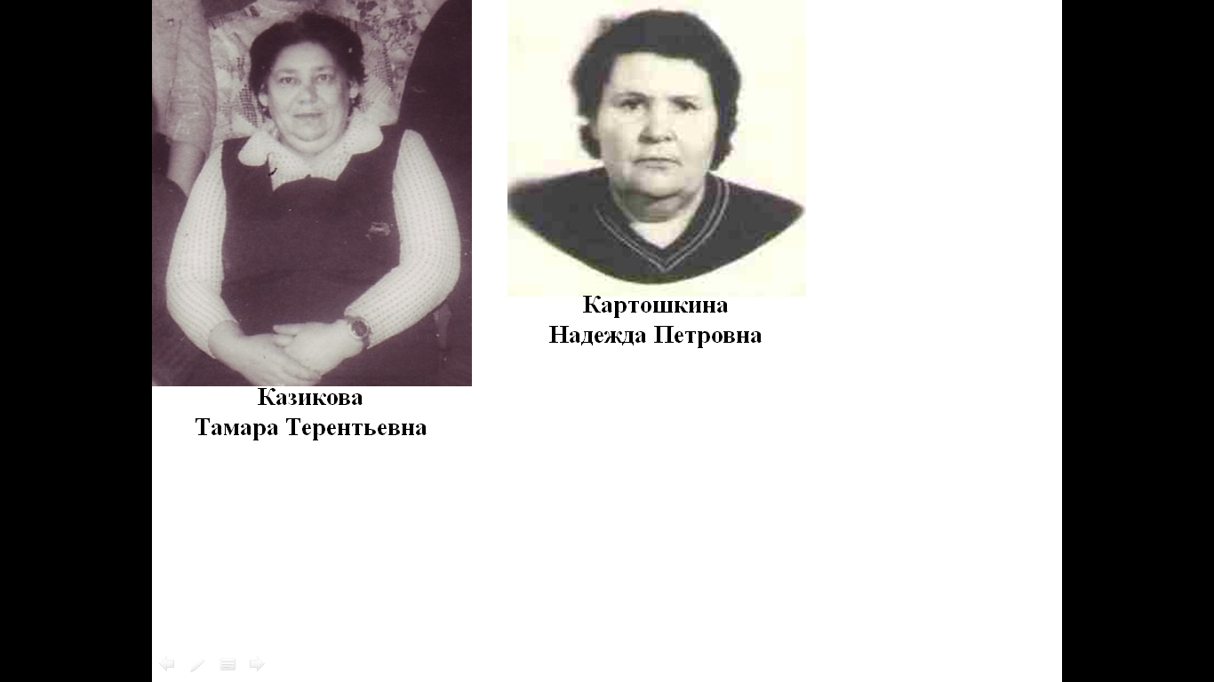
На протяжении почти 30-ти лет проработала в Рязанцевской сельской библиотеке Картошкина Надежда Петровна. В 1979 году она заочно окончила Калужское областное культпросветучилище и приступила к работе заведующей библиотекой. Неутомимая труженица, участница художественной самодеятельности. Всегда её библиотека была красиво оформлена. Надежда Петровна неоднократно награждалась за свою работу Грамотами, получила медаль «Ветеран труда».

Строчилина Лариса Ивановна пришла работать в Кудринскую сельскую библиотеку 6 августа 1981 года и проработала в ней вплоть до 2011 года. За время своей работы она зарекомендовала себя, как грамотный, знающий и любящий свою работу специалист.
На семинарах работников библиотек она делилась опытом своей работы по экологическому, краеведческому и патриотическому воспитанию, формированию здоровых привычек у молодёжи, работе с пожилыми людьми.
Принимая участие в различных библиотечных конкурсах и викторинах, практически всегда занимала первые места.
За свою плодотворную работу она награждалась Грамотами и Благодарственными письмами. Библиотечный стаж работы Строчилиной Ларисы Ивановны составил – 30 лет.

В конце 80-х годов во многих библиотеках Мещовской централизованной библиотечной системы прошла смена библиотечных кадров.

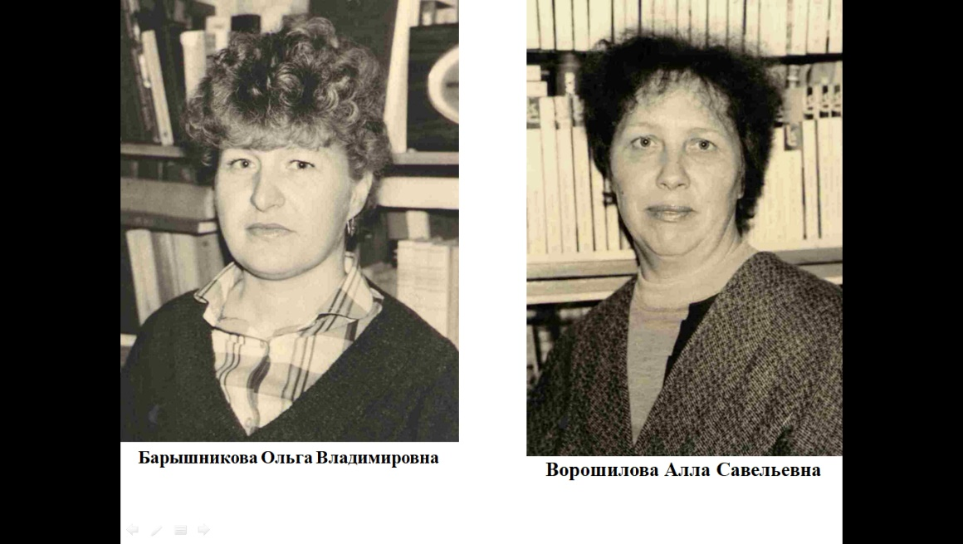
В Домашовскую сельскую библиотеку 3 сентября 1985 года пришла на работу Ворошилова Алла Савельевна. При библиотеке для взрослых и детей она организовала три клуба по интересам: «Хозяюшка», «Патриот», «Сделаем сами, своими руками». В то же время, являясь секретарём партийной организации совхоза «Домашовский» она выпускала «Молнии», в которых отмечались результаты труда работников совхоза. Часто на базе Домашовской сельской библиотеки проводились семинары библиотечных работников Мещовского района, где Алла Савельевна делилась опытом своей работы. В Домашовской библиотеке она проработала 20 лет. 30 марта 2005 года Ворошилова Алла Савельевна ушла на заслуженный отдых.

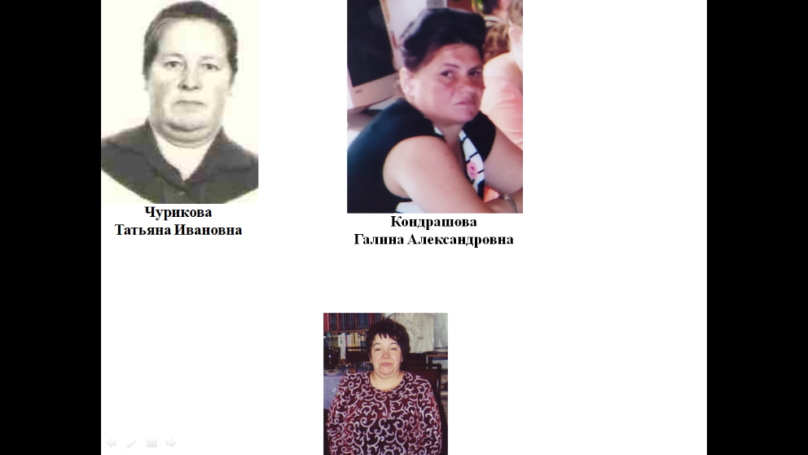
1 ноября 1986 года была принята в Слаутинскую сельскую библиотеку Кондрашова Галина Александровна. В 1993 году она заочно окончила Калужское культпросветучилище. В Слаутинской библиотеке она проработала вплоть до её закрытия в ноябре 2013 года. Библиотечный стаж Галины Александровны Кондрашовой составил – 27 лет.

23 марта 1987 года в Мармыжовскую сельскую библиотеку пришла работать Кондрашова Антонина Ивановна и проработала библиотекарем 26 лет, вплоть до ухода на пенсию 6 марта 2013 года. Все эти годы она вела большую работу с подрастающим поколением, была постоянным гостем в Мармыжовской школе. Активная участница художественной самодеятельности Мармыжовского сельского Дома культуры.

Титова Надежда Анатольевна 6 апреля 1987 года была принята на должность библиотекаря Барятинской сельской библиотеки, когда библиотека уже располагалась на территории нового построенного посёлка Молодёжный.
Ровно 25 лет она отдала этой нелёгкой работе. За время её работы библиотека несколько раз переезжала из одного здания в другое. И все эти переезды легли на её хрупкие плечи. Но, несмотря на это, библиотечная работа велась полноценно и в полном объёме.
В 2012 году Надежда Анатольевна из-за ухудшения состояния здоровья уволилась.
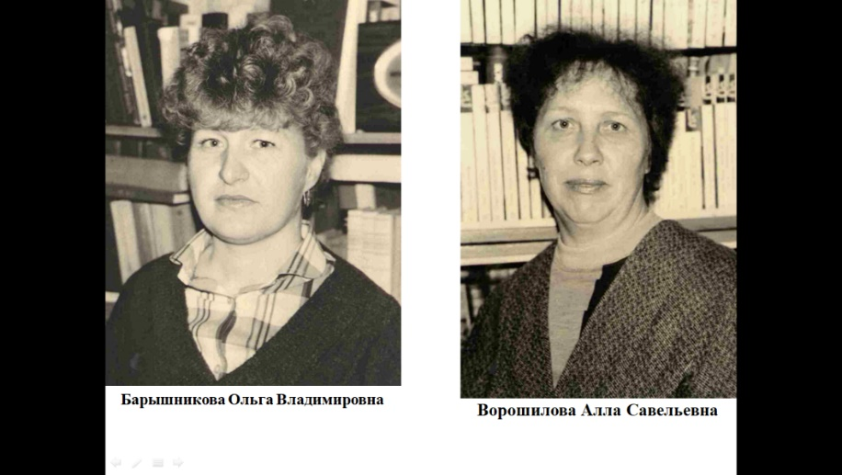
18 января 1988 года пришла работать в Иванковскую сельскую библиотеку Барышникова Ольга Владимировна. В 1993 году заочно окончила Калужское культпросветучилище по специальности – библиотечное дело.
20 сентября 1994 года Иванковская и Серпейская сельские библиотеки были объединены. Фонд Иванковской библиотеки был перевезён в Серпейскую библиотеку. Заведующей библиотекой была назначена Барышникова О.В., бывшая зав. библиотекой Ефремова Мария Константиновна осталась работать библиотекарем до выхода на заслуженный отдых в 1998 году.
Ольга Владимировна зарекомендовала себя знающим и неравнодушным работником. Ежегодно обслуживала более 800 читателей. В определённые дни она обходила населённые пункты, разнося книги читателям. Хорошо наладила работу, вела каталоги, проводила массовые мероприятия.
Несмотря на то, что Ольга Владимировна получила тяжёлую травму ноги в 2007 году, она продолжала полноценно трудиться.
Под руководством Барышниковой О.В. Серпейская сельская библиотека долгие годы была лучшей в районе. На её базе часто проводились выездные семинары и практикумы для вновь принятых работников.
К сожалению, ранее полученная травма не позволила продолжать работу и 28 февраля 2013 года Ольга Владимировна уволилась. Её библиотечный трудовой стаж составил 25 лет.

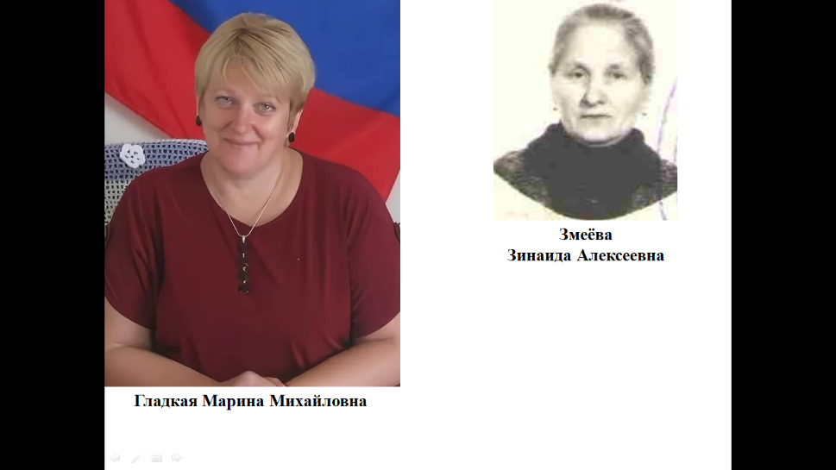
Сразу после окончания Серпейской средней школы пришла работать в Терпиловскую сельскую библиотеку Гладкая Марина Михайловна. 5 июля 1988 года она вышла на работу, а уже с сентября заочно стала проходить курс обучения по библиотечному делу в Калужском областном культпросветучилище. И в 1990 году окончила его.
Принимая участие в районных конкурсах «Лучшая библиотека администрации МР «Мещовский район» и занимая первые места, неоднократно работа Терпиловской сельской библиотеки отбиралась на областной конкурс «Лучшая библиотека Калужской области». За многолетнюю плодотворную работу Марина Михайловна награждалась Грамотами, Благодарственными письмами отдела культуры, районной администрации, Министерства культуры, в 2013 году её фотография была размещена на районной Доске Почёта.
На долю Марины Михайловны пришёлся тяжёлый период – сгорела библиотека, здание и фонд были полностью уничтожены огнём. Сельская администрация выделила новое помещение под библиотеку, а фонд был перевезён из уже закрытой к этому времени Беклемищевской библиотеки. Марина Михайловна с нуля обустроила библиотеку.
Она начала собирать экспонаты по близлежащим деревням для краеведческого мини-музея при Терпиловской библиотеке, а за тем, когда её перевели работать в Серпейскую сельскую библиотеку, эти экспонаты тоже переехали на новое место.
Ровно год проработала Гладкая М.М. в Серпейской библиотеке. В 2014 году она была избрана Главой администрации Сельского поселения «Село Серпейск». Её библиотечный стаж работы составил – 26 лет.

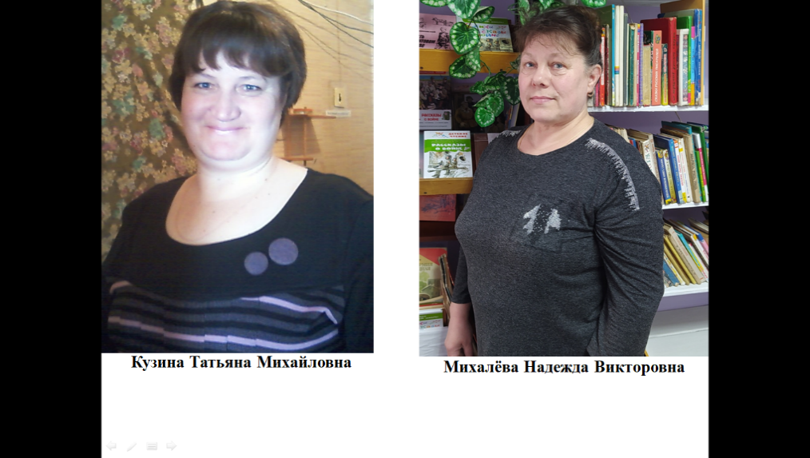
После окончания Калужского областного училища культуры 1 августа 1991 года была принята на работу в Покровскую сельскую библиотеку Кузина Татьяна Михайловна.
Татьяна Михайловна постоянно работала в тесном контакте со школой, сельской администрацией, Покровским домом культуры. Совместно с ними проводились все массовые и культурно-значимые мероприятия. Она обслуживала более 300 читателей, организовывала различные кружки и клубы по интересам для взрослых и детей. Вела большую краеведческую работу.
На семинарах делилась опытом своей работы по краеведению, патриотическому воспитанию молодёжи.
К сожалению, 7 ноября 2020 года Татьяна Михайловна скоропостижно скончалась. Её библиотечный стаж составил 29 лет.

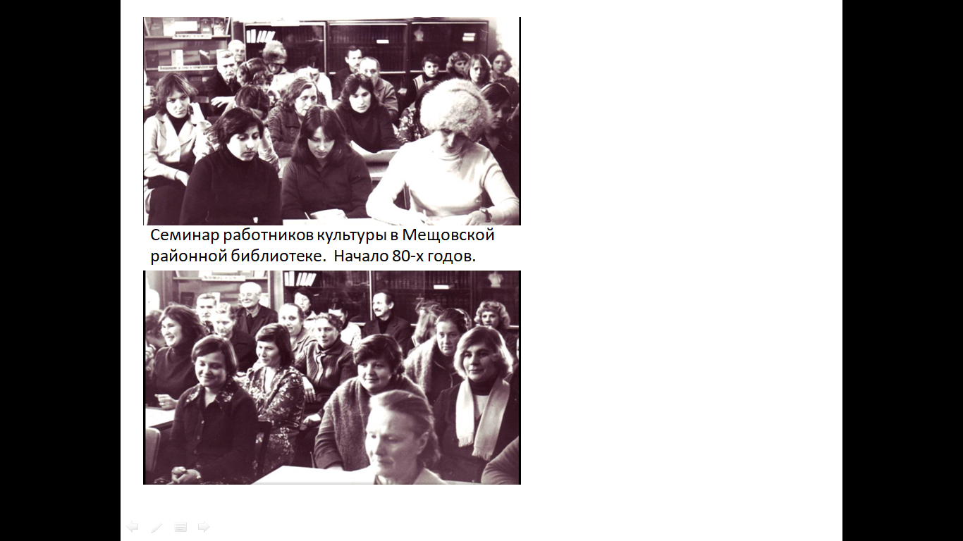
Добрые, милые труженицы сельских библиотек. Они самостоятельно поддерживали чистоту и порядок в своих библиотеках и вокруг зданий, где располагались библиотеки, оформляли книжно-иллюстрированные выставки и открытые тематические полки, красные уголки на фермах и машинно-тракторных мастерских своих колхозов и совхозов, проводили множество массовых мероприятий и др. Смело шли на полевые станы, в бригады, на фермы, где рассказывали людям о передовых методах производства, проводили беседы, библиографические обзоры литературы. Организовывали конференции по книгам, рассказывающим о работе в колхозах, тракторных бригадах, после которых колхозники давали слово работать ещё лучше, и брали на себя повышенные обязательства.
Библиотекари регулярно проводили подворные обходы населённых пунктов с целью доведения книг до каждого колхозного двора, до каждой колхозной семьи.
В 50-е-60-е годы прошлого века сельские библиотеки активно участвовали в продаже книг населению, этим самым оказывали большую помощь торгующим организациям.
Библиотекари сельских библиотек повседневно вели пропаганду передового опыта среди животноводов, полеводов – составляли рекомендательные списки в помощь их работе.
Вели информационную работу среди специалистов колхозов и совхозов: выпускали информационные списки, бюллетени, а также индивидуально работали с ними. Проводили Дни специалиста, Дни информации.
Совместно с сельскими домами культуры проводили вечера-встречи со старожилами, старейшими коммунистами, с земляками-участниками Великой Отечественной войны, воинами-интернационалистами, ликвидаторами аварии на Чернобыльской АЭС, вечера – портреты, вечера чествования передовиков сельского хозяйства, диспуты, устные журналы, праздничные «Огоньки», детские утренники.
Совместно с учителями сельских школ проводили большую работу с детьми и подростками, диспуты, экскурсии, вечера встреч со старшим поколением. Вот не полный перечень работы, которую проводили и проводят сейчас сельские библиотеки с подрастающим и старшим поколениями.
Все библиотеки Мещовской ЦБС принимали социалистические обязательства. В них отражались такие вопросы, как: обслуживание специалистов сельского хозяйства, учителей, медицинских работников, механизаторов, животноводов; вопросы увеличения общей книговыдачи и по отраслям знаний, вопросы увеличения читаемости и обращаемости, усиления работы по проведению массовых мероприятий, руководству чтением и др.
Все библиотеки соревновались между собой. Они соревновались в следующем порядке:
- Серпейская – Иванковская
- Терпиловская – Клетинская
- Кудринская – Мошонская
- Гавриковская – Алешинская
- Покровская – Казаковская
- Подкопаевская – Беклемищевская
- Слаутинская – Картышовская
- Мармыжовская – Барятинская
- Шаловская – Растворовская
- Еропкинская – Рязанцевская
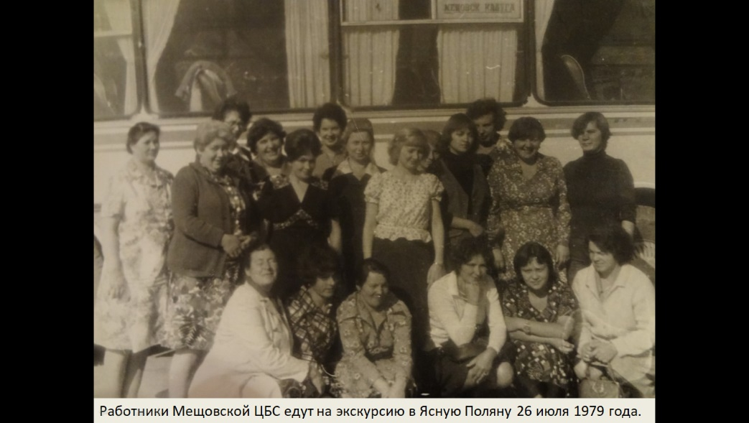
Ежеквартально подводились итоги социалистического соревнования. Райком профсоюза, местный комитет работников культуры совместно с администрацией при подведении квартальных итогов работы библиотек и итогов за год определяли 1, 2 и 3 места. Лучшему библиотекарю района, занявшему 1 место, вручали флажок «Лучшему библиотекарю». После вручения флажка фотографию библиотекаря заносили на доску Почёта отдела культуры. Библиотекарь, занявший 2 место, награждался Почётной Грамотой, а библиотекарю, занявшему 3 место объявлялась Благодарность. Всем им вручали небольшие сувениры.
Библиотечным обслуживанием были охвачены все 210 населённых пунктов. В более отдалённых от стационарной библиотеки населённых пунктах организовывались передвижки – 50; пункты выдачи – 7; филиалы – 5; работали книгоноши – 56. Для лучшей пропаганды книжного фонда все 20 сельских библиотек работали с открытым доступом к книжному фонду.
8 сельских библиотек располагались на территории совхозов, 12 на территории колхозов.
Почти каждый год пять сельских библиотек Мещовского района получали звание «Библиотека отличной работы». Чаще всего это были: Иванковская, Серпейская, Гавриковская, Алешинская и Кудринская.
Важной связующей нитью между сельскими филиалами и районной библиотекой был отдел комплектования и обработки книг ЦБС.
Отдел систематически занимался пополнением книжного фонда. Комплектовались библиотеки в основном через библиотечный коллектор, книжный магазин и «Союзпечать».
Каждый год отдел комплектования обрабатывал до 15 тысяч экземпляров новых книг и списывал до 10 тысяч ветхих и устарелых книг. Фонды библиотек ежеквартально очищались от ветхой и устаревшей литературы.
1 апреля 1980 года Мещовская централизованная библиотечная система перешла на новую форму класификации книжного фонда. Фонд был переведён на новые таблицы ББК.
Работники отдела комплектования классифицировали книги, печатали каталожные карточки, осуществляли их расстановку в сводном и учётном каталогах, вели записи книг по библиотечной системе, следили за состоянием каталогов ЦБС. Систематически редактировали учётный, алфавитный и систематический каталоги. Выезжали в сельские библиотеки и помогали им с расстановкой карточек в систематических и топографических каталогах.
Для улучшения комплектования библиотек системы при отделе комплектования был создан Совет. В него входили: директор ЦБС, старший редактор отдела комплектования, заведующая детской библиотекой, заведующая отделом обслуживания районной библиотеки, заведующая внестационарным отделом, заведующая методическим отделом, преподаватель литературы средней школы, заведующая книжным магазином. Совет оказывал помощь при отборе литературы на списание, принимали участие в работе с тематическими планами.
Работники отдела комплектования оказывали практическую помощь при передаче книжных фондов библиотек, когда в них менялись работники.
Штат работников отдела комплектования был 3 человека. Но иногда работали и 5 человек.
Коллектив отдела комплектования часто менялся, но некоторые в нём работали долгие годы.

Галанова Мария Егоровна. 6 августа 1979 года, после окончания Калужского культурно-просветительного училища, она была принята на должность библиотекаря отдела комплектования и обработки литературы. 20 октября 1981 года она была переведена на должность старшего библиотекаря.
Мария Егоровна шифровала книги, печатала на них карточки, расставляла их в алфавитный каталог, занималась списанием литературы всей библиотечной системы.
Долгие годы проработала она в должности старшего редактора, заведовала отделом комплектования. Она с большой ответственностью относилась к своей работе, следила за правильным ведением документации отдела, оказывала практическую и методическую помощь при выездах в сельские библиотеки района. После введения системы автоматизации «ИРБИС», Мария Егоровна вела электронный каталог. Неоднократно повышала свою квалификацию на областных курсах.
8 апреля 2009 года она уволилась по собственному желанию.
Библиотечный стаж её работы составил без малого – 30 лет.
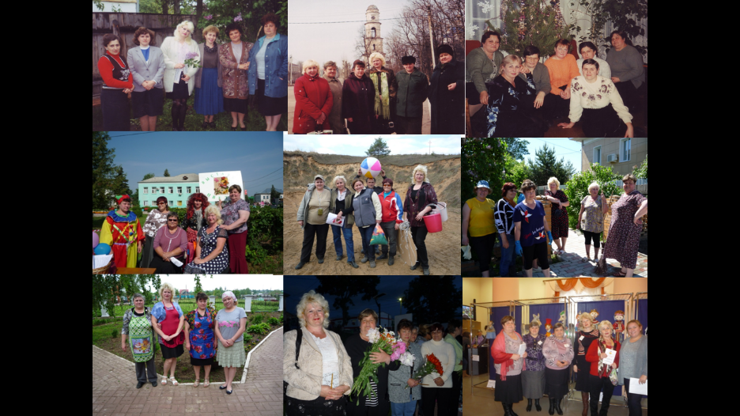
Мещовская районная и детская библиотека долгие годы являются единым, сплочённым коллективом. Все радости и горести, все произошедшие изменения за большой период существования библиотек пришлось пережить нам вместе, помогая и поддерживая друг друга.

Мещовская детская библиотека имеет богатую историю. Образованная в 1951 году, она с каждым годом своего существования развивалась и преображалась благодаря труду работников библиотеки. Каждое новое поколение библиотекарей вносила свою лепту в её обновление. Да и прогресс не стоял на месте. Для лучшей пропаганды книг детская библиотека стала работать с открытым доступом к книжным фондам. Обновлялся интерьер библиотеки, закупалось новое оборудование.
Когда библиотека переехала на новое постоянное место своего расположения (в 1961 году), где и находится сейчас, в центре города Мещовска, на Проспекте Революции, в здании был произведён ремонт.
Детская библиотека расположена в одном здании с районной библиотекой, на первом этаже двухэтажного здания. Первый этаж площадью 156,6 кв. м. занимает детская библиотека и отдел обработки литературы ЦБС. В детской библиотеке имеется читальный зал, две комнаты для старшего и младшего абонементов, небольшая комната для книжного хранения и совсем маленькая комната для методического уголка и телефона.
В 60-е годы, после окончания ремонта, а за тем и каждый год, библиотека закупала новое оборудование или обновляло старое: металлические и деревянные стеллажи, шкафы, стулья, шторы, столы, скатерти, настольные лампы.
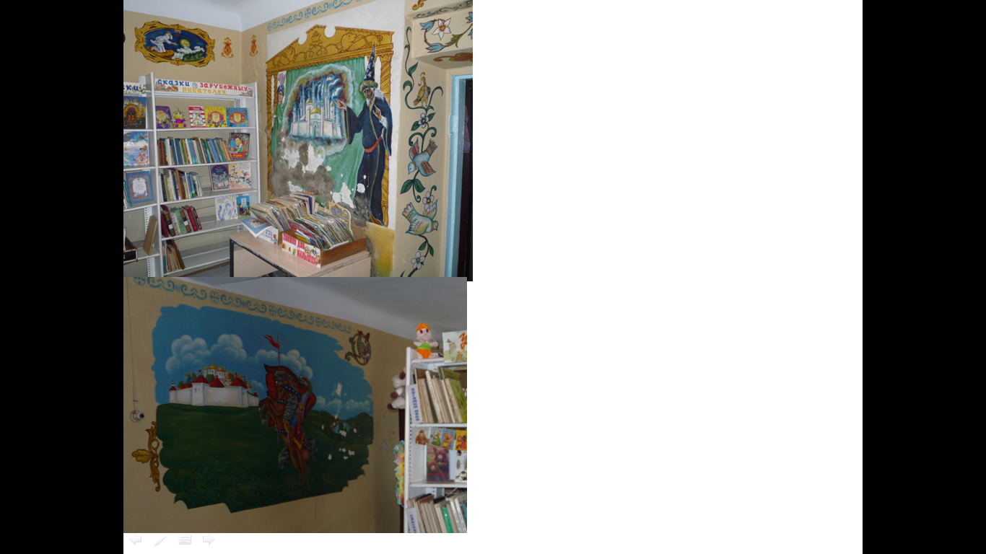
В 1977 году в детской библиотеке был произведён косметический ремонт. Было демонтировано печное отопление, поставлен электрический котёл с автономным отоплением.
Приглашённый художник оформил стены младшего абонемента сюжетами пушкинских сказок. В 70-е годы библиотека приобрела кафедру, умывальник, светильники, шторы для окон, арифмометр «Феликс», пишущую машинку «Москва», зеркало-трюмо, несгораемый шкаф, телевизор и другое необходимое оборудование для библиотеки.

В это время в детской библиотеке было 1400 читателей. Для учащихся 1-х–3-х классов проводили экскурсии по библиотеке. Библиотекари выступали на совете дружины в школе с анализом чтения учащихся 4-х – 8-х классов.
Несколько раз в год в районной газете публиковались обзоры новой литературы для детей.
Проводилась работа по привлечению детей к систематическому чтению: составлялись списки учащихся по классам, затем эти списки сверяли с картотекой читателей библиотеки. С детьми, которые оставались не охвачены чтением, дополнительно проводились беседы и многие дети записывались в библиотеку.
Работники библиотеки старались поддерживать тесную связь с учителями, классными руководителями, воспитателями группы продлённого дня и пионервожатыми.
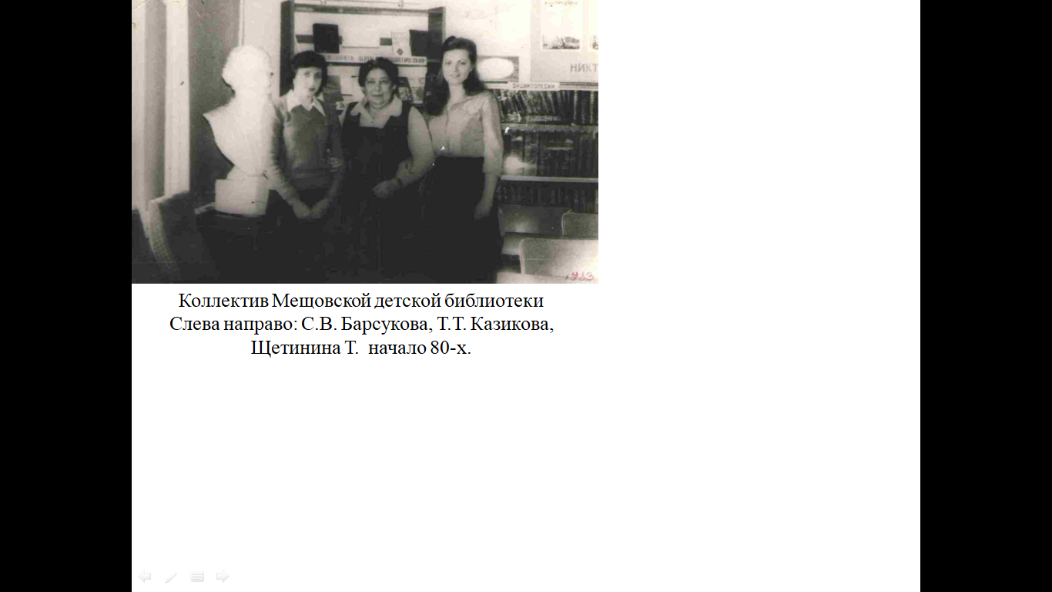
Библиотекарь обязательно при обмене книг проводил опрос читателей 2-х–3-х классов, где детей спрашивали о содержании и главных героях книги. Учили детей писать отзывы о прочитанных книгах.
Детская библиотека выписывала 10 газет и 35 журналов. Книгообеспеченность по детской библиотеке была – 20 книг на одного читателя в городе и 36 книг по сельским библиотекам.
При детской библиотеке был создан Совет из семи человек. В него входили: учителя начальных классов, пионервожатая, методист Дома пионеров. Учителя вносили свои предложения по работе с детьми в библиотеке, оказывали большую помощь в проведении массовых мероприятий.
Были в библиотеке и читатели-активисты. Они занимались в кружке «Книжкина больница», где чинили и подклеивали книги и принимали участие в операции «Живи книга». Дети в своих классах учили школьников бережному обращению с книгами и учебниками, следили за тем, чтобы в каждом классе не оставалось ни одного не читающего школьника и задолжника.
Работники детской библиотеки принимали активное участие в проведении районных семинаров, выезжали в сельские библиотеки, оказывали методическую помощь на местах. В библиотеке был организован методический уголок, которым пользовались все сельские библиотеки.
В марте 2013 года Мещовской детской библиотеке было присвоено имя Валентина Дмитриевича Берестова, писателя-земляка.
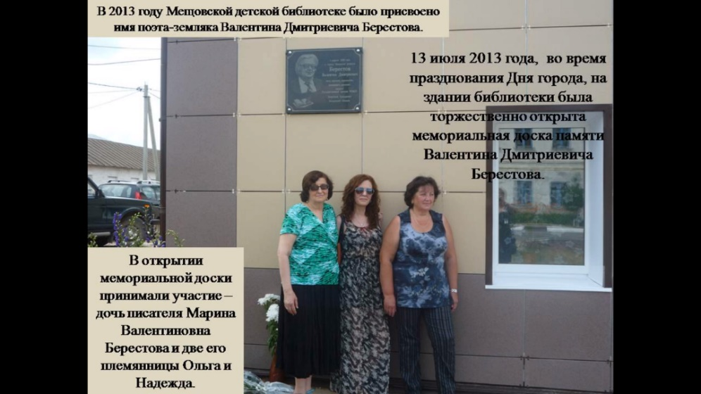
13 июля 2013 года, во время празднования Дня города, на здании библиотеки была торжественно открыта мемориальная доска памяти Валентина Дмитриевича Берестова.
В открытии мемориальной доски принимали участие – дочь писателя Марина Валентиновна Берестова и две его племянницы.
Благодаря участию в национальном проекте «Культура» в детской библиотеке произошли глобальные перемены в её интерьерах, материально-техническом оснащении, фонде, была закуплена новая мебель.
19 августа 2022 года открылась Мещовская модельная детская библиотека им. В.Д. Берестова муниципального казенного учреждения «Мещовская централизованная библиотечная система».
На выделенные федеральные средства 5 000 000 рублей, библиотека приобрела компьютерное, мультимедийное и интерактивное оборудование: ноутбуки, компьютеры для персонала, компьютеризированное место для слабовидящих, МФУ, плазменную панель, зеркальный фотоаппарат, VR-очки, электронные книги, проектор, интерактивные столы, интерактивный пол, мастерскую анимации, звукоусилительную систему. Были приобретены куллер, термопоты, доски магнитно-меловые, конструкторы, бизиборды, настольные игры, глобус и многое другое.
На смену советским, железным стеллажам пришли красивые, функциональные, выполненные из ЛДСП стеллажи в классическом стиле. Яркие пуфы и кресла-мешки, небольшие мягкие диванчики – радуют посетителей. Закуплены складные, комфортные, мягкие стулья, а также офисные кресла для сотрудников. Количество посадочных мест с 20-ти увеличилось до 54-х.
Значительно обновился книжный фонд. Было закуплено 1573 экземпляра новой художественной и отраслевой литературы. Библиотека пополнила свой фонд электронными книгами, которые пользователи загружают на свой смартфон через QR-коды. Такие книги стали украшением интерьера библиотеки, так как изображены в виде книг на книжных полках.
В библиотеке начали свою работу новые студии и кружки по интересам: студия мультипликации «Мульти-Пульти», школа финансовой грамотности «Kids-финансист», кружок моделирования и конструирования «ЛегоМания», экологический кружок «Друзья природы».
Благодаря, модернизации библиотеки по модельному стандарту на 84,2% увеличилось посещаемость.
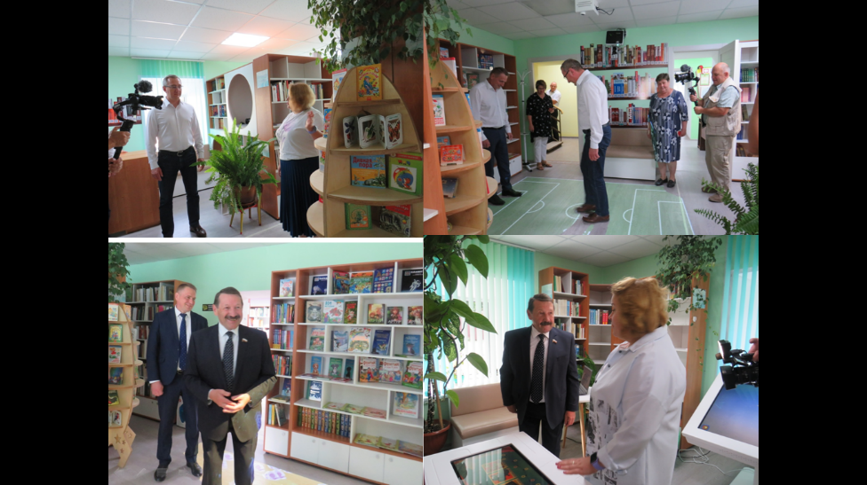
18 августа обновленную детскую библиотеку посетил губернатор Калужской области В.В. Шапша. Также на площадке детской библиотеки Губернатор принял участие в заседании районного волонтёрского штаба. За большой вклад в патриотическое воспитание подрастающего поколения на территории Мещовского района Владислав Валерьевич вручил заведующей Ивакиной Р.Ф. Благодарственное письмо.
В сентябре ещё одним важным гостем для библиотеки стал депутат Государственной Думы Федерального Собрания РФ Геннадий Иванович Скляр.

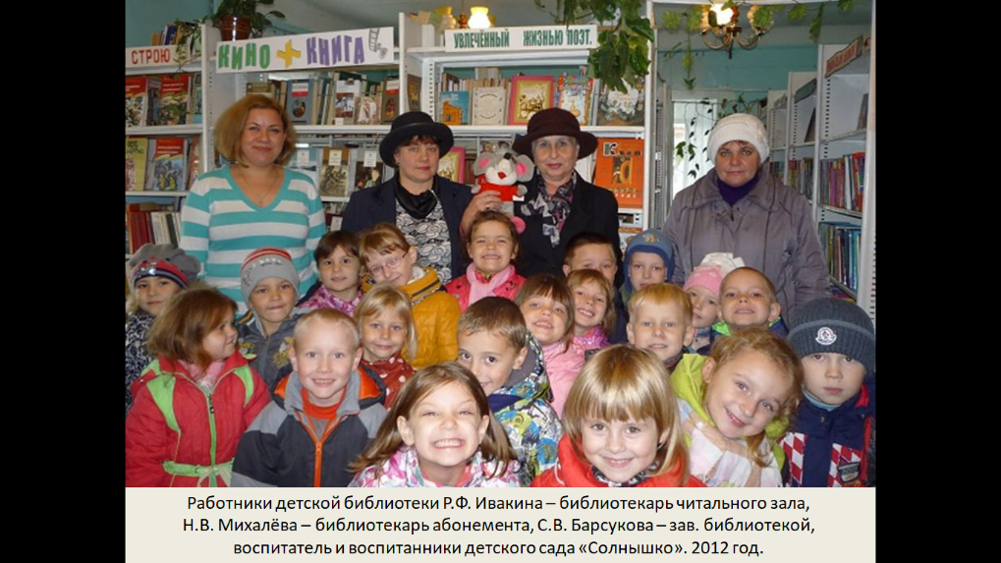
Библиотека наладила сотрудничество со многими партнерами города, работающими с детьми и подростками. В зону обслуживания детской библиотеки входят:
- Мещовская средняя общеобразовательная школа;
- МКДОУ «Мещовский детский сад»;
- ГКОУ КО «Мещовская школа-интернат для слабовидящих и незрячих детей»;
- ГБУ КО «Мещовский социально-реабилитационный центр для несовершеннолетних детей, оказавшихся в трудной жизненной ситуации»;
- Центр творческого развития и гуманитарного образования «Воспитание»;
- МКОУ ДО «Мещовская детская школа искусств».

В 2023 году сложились хорошие отношения Мещовской модельной детской библиотеки им. В.Д. Берестова с Пружанской районной детской библиотекой им. Е. Лось ГУК «Пружанская централизованная библиотечная система». Город Пружаны Брестской области Республики Беларусь побратим нашего города Мещовска.
В сентябре делегация из Белоруссии посетила Мещовскую детскую библиотеку и подарила ей книги о своём городе Пружаны и о Беларуси.

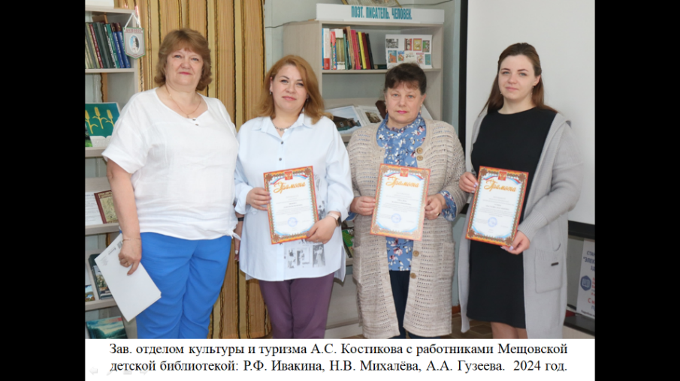
Детская библиотека отмечена Благодарностью Министерства культуры и туризма, областная детская библиотека награждала коллектив Мещовской детской библиотеки им. В.Д. Берестова за многолетнюю совместную деятельность в поддержку чтения, за участие в различных конкурсах Благодарственными письмами и Дипломами, центральная городская детская библиотека им. А.П. Гайдара г. Калуги дипломами за участие в Межрегиональных акциях.
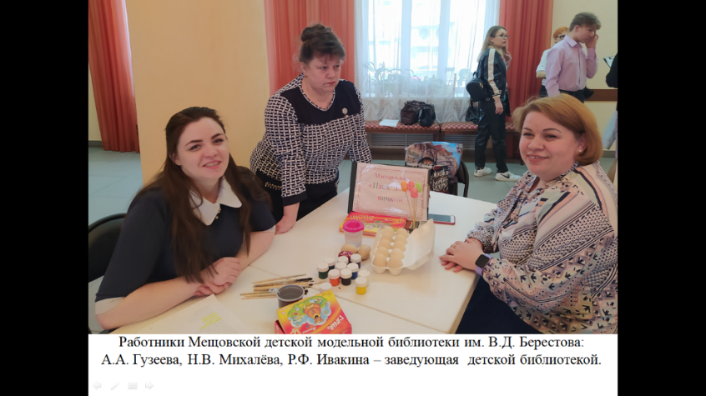
Калужский театр кукол наградил детскую библиотеку Дипломом за участие в I калужском передвижном фестивале театра кукол «Дорогою добра».
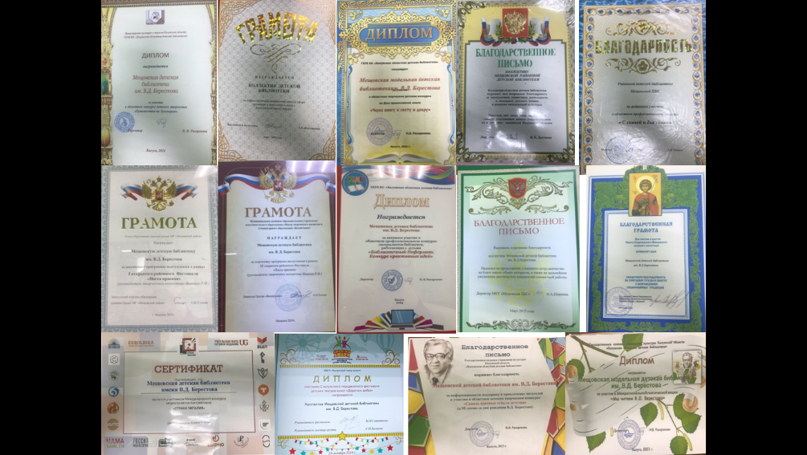
Благодарственным письмом администрации МР «Мещовский район» награждалась библиотека за активное участие в «Петровской ярмарке», грамотами Центра творческого развития и гуманитарного образования «Воспитание» и отдела образования за участие в районном Фестивале «Пасха красная».
Благодарственной Грамотой настоятеля и братии Свято-Георгиевского Мещовского мужского монастыря за усердные труды и заботу о возрождении православных традиций.
Неоднократно коллектив Мещовской детской библиотеки им. В.Д. Берестова награждался Грамотами и Благодарностями районного отдела культуры и искусства, МКУ «Мещовская ЦБС», Мещовская детская школа искусств, Мещовский детский сад «Солнышко».

Все годы своего существования штат библиотеки был в количестве трёх-четырёх человек. Кто-то долго не задерживался, а кто-то трудился долгие годы.
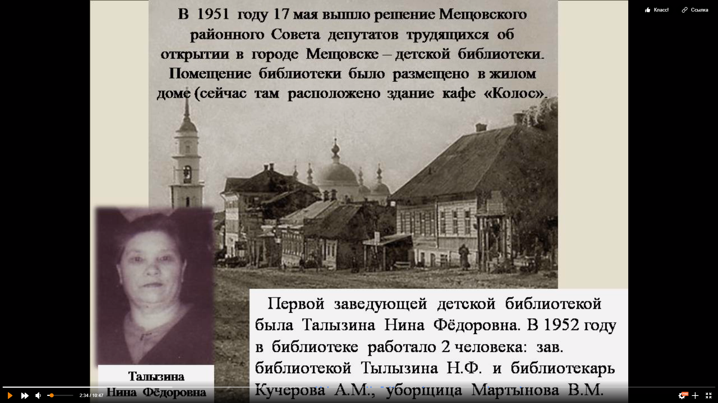
Первой заведующей Мещовской детской библиотеки стала Талызина Нина Фёдоровна. Она поступила на работу в районную библиотеку в 1948 году, на должность библиотекаря. В 1952 году была переведена в детскую библиотеку в качестве заведующей библиотекой, где и проработала до 1958 года. 13 апреля 1958 года перешла на работу библиотекарем в Мещовскую среднюю школу. Через 20 лет вернулась в Мещовскую районную библиотеку в отдел комплектования и обработки литературы, где и проработала до ухода на заслуженный отдых в должностях библиотекаря и старшего редактора до 19 мая 1983 года.
Она с большой ответственностью относилась к классификации книг, следила за состоянием каталогов всей библиотечной системы. Оказывала практическую и методическую помощь при выезде в сельские библиотеки района.
Тамара Терентьевна была общительным человеком. В нужный момент она всегда оказывала помощь в работе молодым библиотекарям ЦБС, являлась для них наставником.
Общий библиотечный стаж работы Н.Ф. Талызиной составил – 35 лет.

Казикова Тамара Терентьевна после окончания шестимесячных курсов при Мещовской районной библиотеке была принята на работу 12 октября 1948 года заведующей Местнической сельской библиотекой. С августа 1951 года она работала заведующей Кудринской сельской библиотекой. С 17 мая 1953 года была принята на работу в Мещовскую детскую библиотеку. Здесь она занимала должности библиотекаря, заведующей читальным залом и заведующей детской библиотекой. В 1958 году заочно окончила Калужскую областную Культурно-просветительную школу.
Тамара Терентьевна умело организовывала руководство коллективом детской библиотеки, работала в тесной связи с Мещовской средней школой и Домом пионеров. Она с любовью относилась к детям. Организовывала массовую работу с юными читателями – проводила детские утренники, конференции, оформляла книжные выставки.
Казикова Т.Т. принимала активное участие при подготовке и проведении семинаров и оказывала практическую и методическую помощь в работе сельских библиотек с детьми.
Она была отмечена Благодарностями отдела культуры, областного управления культуры и обкома профсоюза работников культуры.
Тамара Терентьевна ушла на заслуженный отдых 14 июня 1988 года. Её общий трудовой стаж библиотекаря – 39 лет.

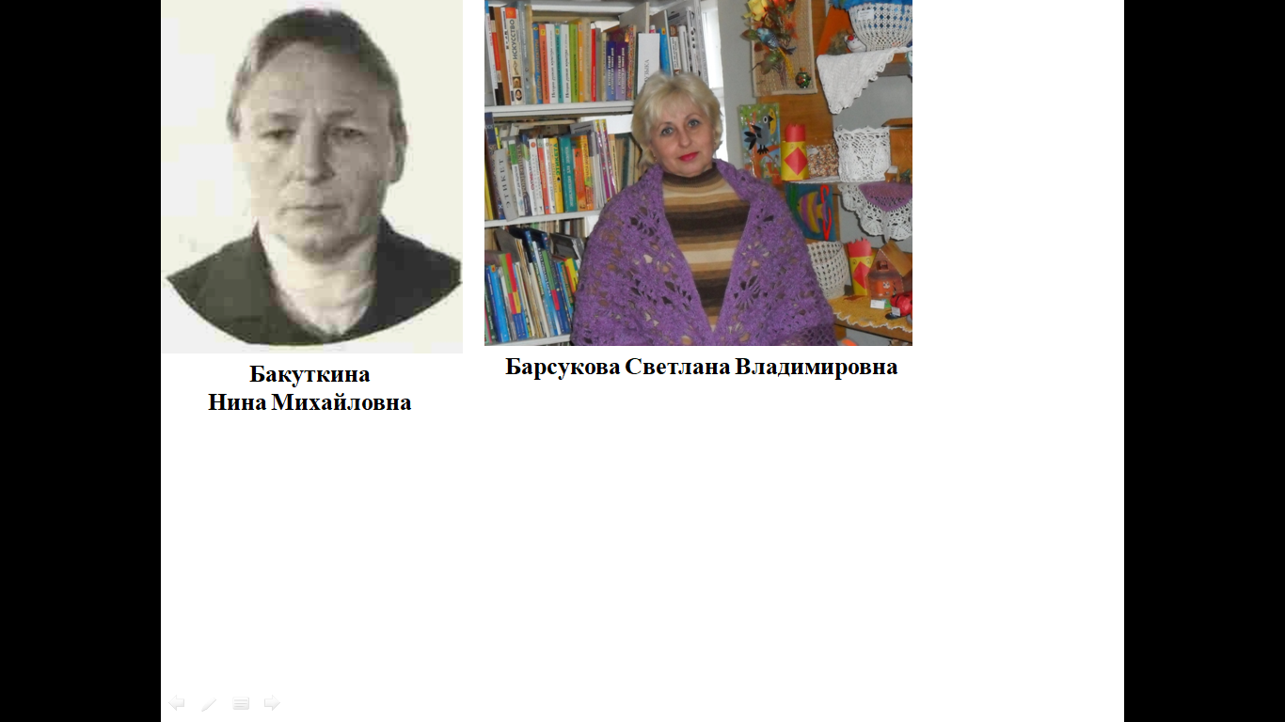
После окончания Калужского областного культурно-просветительного училища, 1 августа 1980 года, Барсукова Светлана Владимировна была назначена на должность старшего библиотекаря Барятинской сельской библиотеки, где зарекомендовала себя грамотным и творческим работником. Поэтому уже с 1 декабря 1981 года её перевели в Мещовскую детскую библиотеку на должность старшего библиотекаря читального зала.
А 1 августа 1985 года Светлана Владимировна была назначена на должность заместителя директора – заведующей детской библиотекой.
Вместе с коллегами она обслуживала более 1400 читателей ежегодно, проводила мероприятия по различным темам, используя в своей работе новые формы и методы. В детской библиотеке работали два клуба по интересам «Росинка» и «Юный эколог».
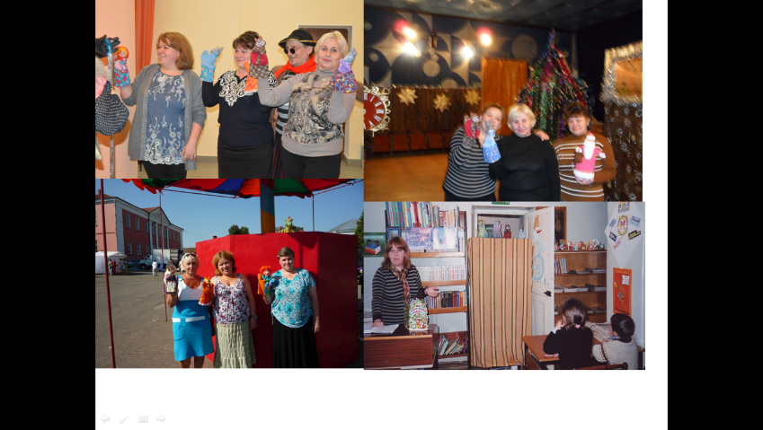
В 2010 году Светлана Владимировна организовала при детской библиотеке кукольный кружок, где занимались и дети, и взрослые. Кукольные спектакли показывались в библиотеке, районном доме культуры, на городских мероприятиях.
Все годы своей работы она поддерживала тесную связь с Мещовской средней школой, детским садом «Солнышко», школой-интернатом для слабовидящих детей, центром реабилитации для детей сирот.
Детская библиотека активно участвовала в различных областных и районных конкурсах и не раз получала Дипломы и призы.
Светлана Владимировна принимала активное участие в семинарах, проводимых для сельских библиотек, выезжала на село с оказанием методической помощи по работе с детьми. На базе детской библиотеки проводились практикумы для сельских библиотекарей, которые только пришли работать в библиотеку.
Сама же неоднократно проходила обучение на областных семинарах библиотечных работников и курсах повышения квалификации работников культуры и искусства.
Барсукова Светлана Владимировна постоянно участвовала в общественной жизни коллектива, города и района, долгие годы была членом Избирательной комиссии Мещовского района. Активная участница художественной самодеятельности. Постоянно играла в спектаклях Мещовского народного театра.
18 октября 2021 года Светлана Владимировна ушла на заслуженный отдых.
За свой многолетний и плодотворный труд Барсукова Светлана Владимировна неоднократно получала Благодарности от Мещовского социально-реабилитационного центра для несовершеннолетних, Мещовского детского сада «Солнышко» и Калужской областной детской библиотеки, Почётные грамоты районной администрации, отдела культуры и туризма, территориальной избирательной комиссии, поощрения от администрации МКУ «Мещовская ЦБС». Была награждена Почётной грамотой Министерства культуры и туризма Калужской области, получила звание «Ветеран труда».
Общий библиотечный стаж работа С.В. Барсуковой составил – 41 год.

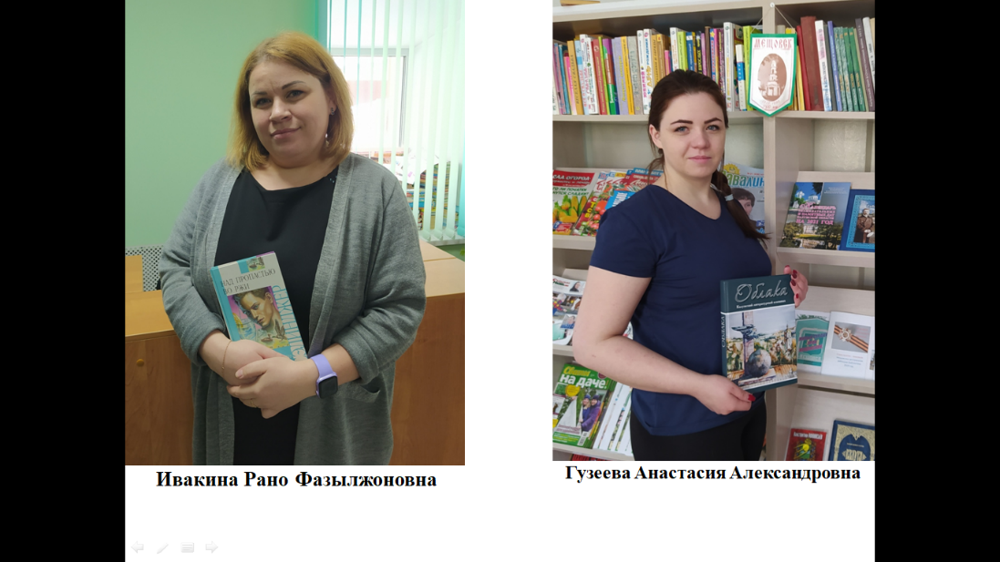
9 сентября 2009 года в Мещовскую детскую библиотеку на должность библиотекаря читального зала была принята Ивакина Рано Фазылжоновна.
После окончания в 2006 году Мещовского педагогического колледжа она трудилась в Жиздринской районной библиотеке в отделе комплектования, а после замужества переехала в Мещовск.
Работая библиотекарем читального зала, Рано Фазылжоновна проводила большую работу по привлечению читателей-детей в библиотеку, организовывала и проводила массовые мероприятия с детьми из средней школы, детского сада, школы-интерната слабовидящих детей, участвовала в районных конкурсах и семинарах библиотечных работников. В 2011 году она заняла 2 место в районном конкурсе на звание «Лучший библиотекарь года».
Вместе со своими коллегами готовит мини-спектакли в кукольном театре при детской библиотеке, участвует в художественной самодеятельности при районном Доме культуры, играет в спектаклях Мещовского народного театра имени В.Д. Борисовой.
В 2016 году Р.Ф. Ивакина закончила заочное обучение в Московском государственном институте культуры по программе – библиотечно-информационная деятельность. И сейчас она повышает свой профессиональный уровень на областных курсах повышения квалификации, в 2021 году прошла обучение по программе «Современные направления деятельности библиотек в работе с детьми и молодёжью» по Национальному Проекту «Культура».
19 октября 2021 года Ивакина Р.Ф. была назначена на должность заместителя директора по работе с детьми.
Она выступает на районных семинарах библиотечных работников, проводит показательные мероприятия для них, выезжает на село с оказанием методической помощи библиотекарям по работе с детской литературой.
Рано Фазылжоновна организует конкурсы для детей. Среди читателей детской библиотеки провела районный конкурс рисунка «Стань природе другом» и «Рисуют мальчики войну». В своей работе внедряет всё передовое и новое.
За 16 лет своей работы в Мещовской детской библиотеке Р.Ф. Ивакина неоднократно получала Благодарственные письма и награждалась Почётными грамотами Калужской областной детской библиотеки,
администрации МР «Мещовский район», отдела культуры и туризма, МКУ «Мещовской ЦБС» и Мещовского районного Дома культуры.

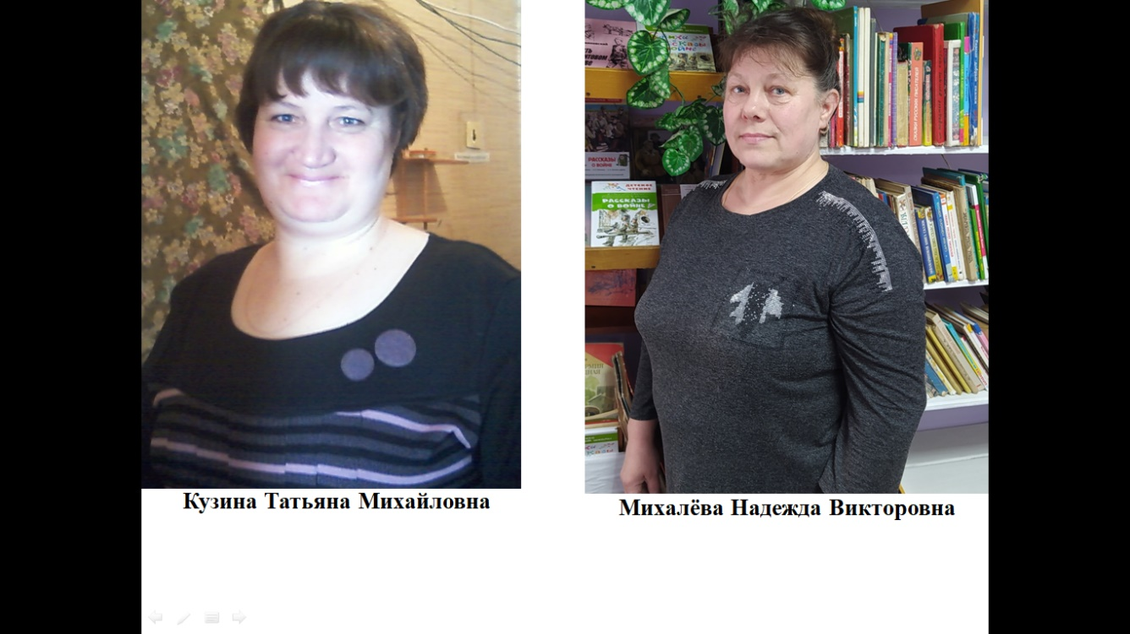
Сразу после окончания Мещовской средней школы 16 сентября 1983 года пришла на работу в Мещовскую центральную районную библиотеку Михалёва Надежда Викторовна. Она была принята на должность библиотекаря отдела комплектования и обработки литературы. Занималась она обработкой и шифрованием поступившей литературы. В 1987 году переведена на должность старшего библиотекаря и совмещала должность оператора копировальных и множительных машин.
В 1998 году, в связи с сокращением её должности в отделе комплектования, Надежда Викторовна была переведена в детскую библиотеку на должность библиотекаря абонемента.
В 2001 году она окончила заочное отделение Калужского областного колледжа культуры по специальности – библиотечное дело.
За годы своей работы Надежда Викторовна неоднократно проходила краткосрочные курсы повышения квалификации в «Областном учебно-методическом центре образования в сфере культуры и искусства», принимала участие в онлайн-вебинарах, призванных дополнить и углубить имеющиеся знания библиотекарей.
Ежегодно Надежда Викторовна обслуживает более 900 читателей-детей. И каждую встречу с книгой старается сделать для них более интересной и занимательной. Так как она хорошо рисует, большое внимание уделяет оформлению книжного фонда. Является руководителем клуба «Книжкина больница».
Совместно с коллегами Надежда Викторовна участвует во многих мероприятиях городского и районного уровней.
За годы своей работы Михалёва Надежда Викторовна неоднократно была награждена Грамотами районной администрации, отдела культуры, профсоюзного комитета библиотечных работников. Ей было присвоено звание «Ветеран труда». Н.В. Михалёва – «Почётный донор России».
На 2025 год трудовой стаж библиотекаря Михалёвой Надежды Викторовны составляет – 42 года.

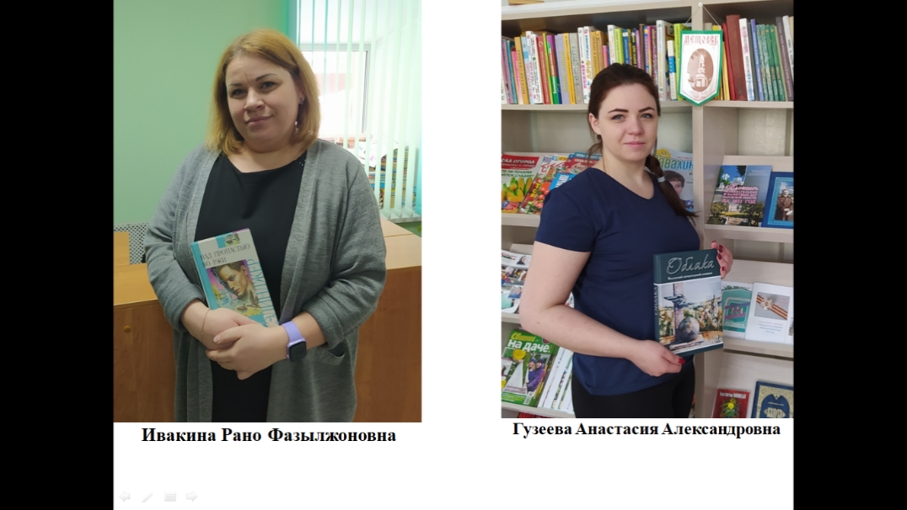
Совсем немного работает библиотекарем читального зала Мещовской детской библиотеки им. В.Д. Берестова Гузеева Анастасия Александровна. Она была принята на работу 10 января 2022 года. По образованию – учитель начальных классов. Закончила Кировский индустриально-педагогический колледж имени А.П. Чурилина.
За сравнительно недолгий срок работы Анастасия Александровна успела проявить себя как инициативный, деятельный сотрудник, стремящийся овладеть тонкостями профессиональной деятельности.
Работая библиотекарем читального зала, она проводит культурно-массовые, просветительные мероприятия. Анастасия Александровна является руководителем кружка «Школа финансовой грамотности». За время работы в библиотеке А.А. Гузеева совместно с коллегами участвовала во многих мероприятиях городского и районного уровней. Она прошла курсы повышения квалификации в «Областном учебно-методическом центре образования в сфере культуры и искусства», принимала участие в онлайн-вебинарах. Награждена Грамотами районной администрации и отдела культуры и туризма.

Мещовская центральная районная библиотека.

Мещовская центральная районная библиотека располагается в центральной части города Мещовска, на улице Проспект Революции, дом 49. Здание двухэтажное. Районная библиотека расположена на втором этаже. В библиотеке имеются абонемент, читальный зал, книгохранилище и методический кабинет.
Когда библиотека переехала в это здание, в нём был сделан капитальный ремонт. Долгие годы было печное отопление. В 1977 году библиотеку перевели на электрическое отопление.
Каждый год в библиотеку закупалось новое или обновлялось старое оборудование: деревянные односторонние и металлические стеллажи, выставки, кафедры, каталожные ящики, столы и стулья в читальный зал, шкафы, оконные шторы и др.
Центральная районная библиотека всегда координировала свою работу с библиотеками других систем и ведомств. А их в начале 80-х годов в Мещовском районе было – 60 библиотек.
Мещовская ЦБС – 23 библиотеки,
Школьные библиотеки – 34,
Профсоюзная библиотека работников просвещения – 1,
Библиотека при училище ССПТУ №3 – 1,
Библиотека при педучилище – 1.
Книжный фонд в библиотеках района – 363 904 экземпляра.
Население в Мещовским районе – 17 039 человек,
Читателей в библиотеках – 16 997 человек.
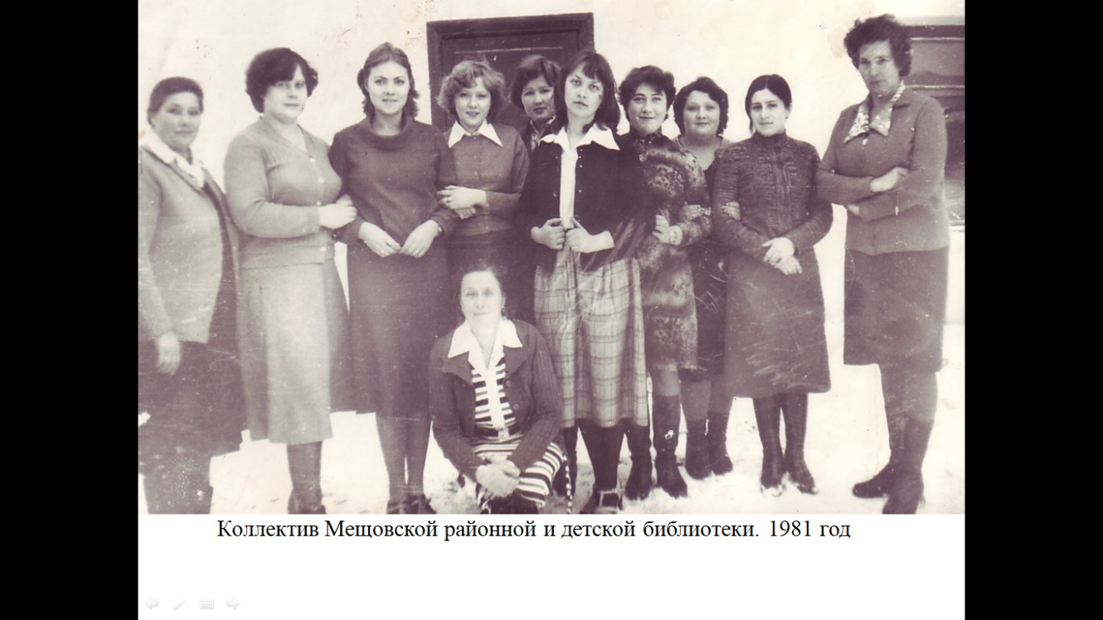
Районная библиотека информировала все библиотеки системы и других ведомств о поступлении новой литературы для специалистов: учителей, работников РАПО, медицинских работников, работников партийного аппарата, работников культуры, милиции, сферы обслуживания. Специалисты принимали активное участие в проведении «Дней специалистов» и «Дней информации».
Работники районной библиотеки составляли информационные списки и тематические планы чтения для различных групп читателей. По этим планам чтения читали – более 60 человек.
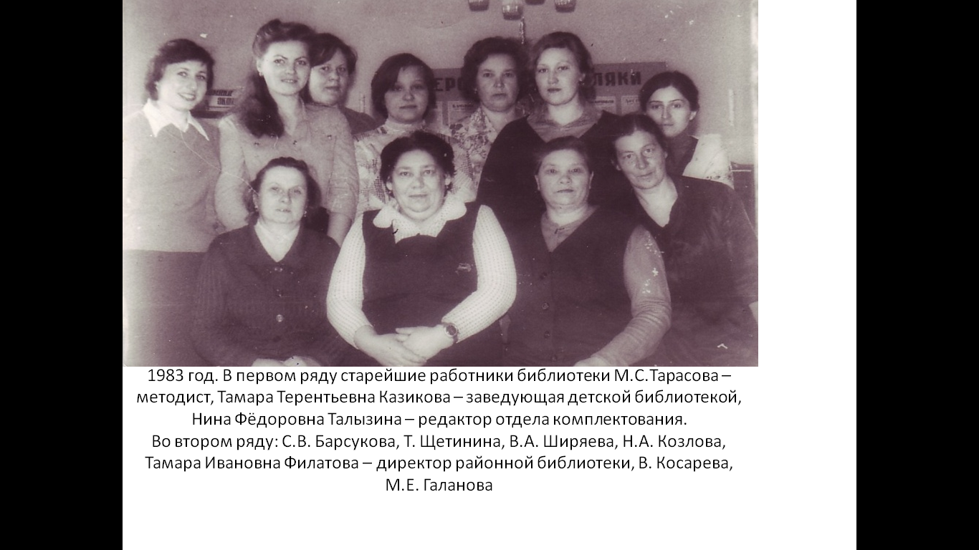
Районная библиотека оказывала помощь библиотекам других ведомств. Например, в расстановке книжного фонда в библиотеке педагогического училища, когда библиотеку перевели другое помещение. Школьной библиотеке по очищению фонда от устаревшей и ветхой литературы.
Совместно с библиотекарями СПТУ № 3 и средней школы проводили читательские конференции по книгам и диспуты.
Вместе с библиотекарем педучилища проводили со студентами библиотечно-библиографические уроки.
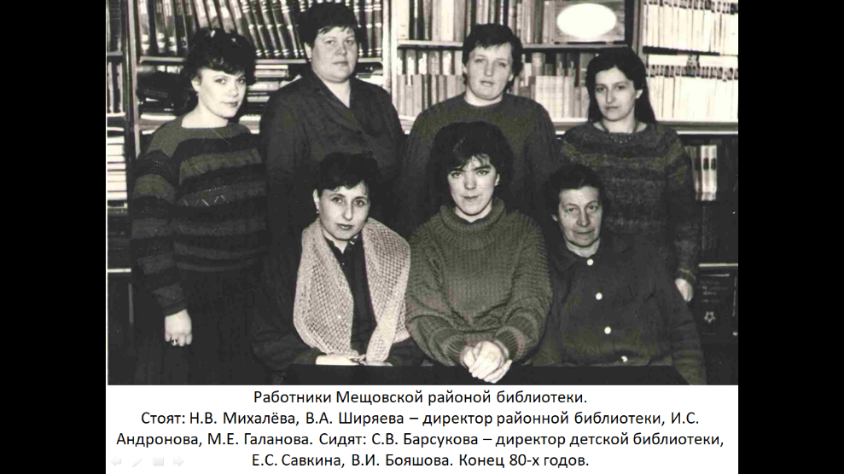
Работники библиотек Мещовского района свою деятельность по пропаганде книг осуществляли в тесном контакте с обществом «Знание», с местным отделением Всероссийского общества книголюбов, отделом пропаганды и агитации РК КПСС, отделом культуры, РДК, сельскими Домами культуры, районной газетой «Восход», местным радио.
Широко распространялась и совершенствовалась библиотечная сеть в городе и на селе. Для этого при централизованной системе были организованы – 51 передвижка, 14 – пунктов выдачи книг. Из них при районной библиотеке – 15 передвижек, читателей – 650, книговыдача – более 10 тысяч экземпляров.
Для оказания методической и практической помощи работниками районной библиотеки каждый год осуществлялись выезды в сельские библиотеки-филиалы. Таких выездов было более 60-ти в год.
По результатам выездов собирался Межведомственный Совет, где разбирались предложения по улучшению библиотечного обслуживания в проверенных библиотеках.
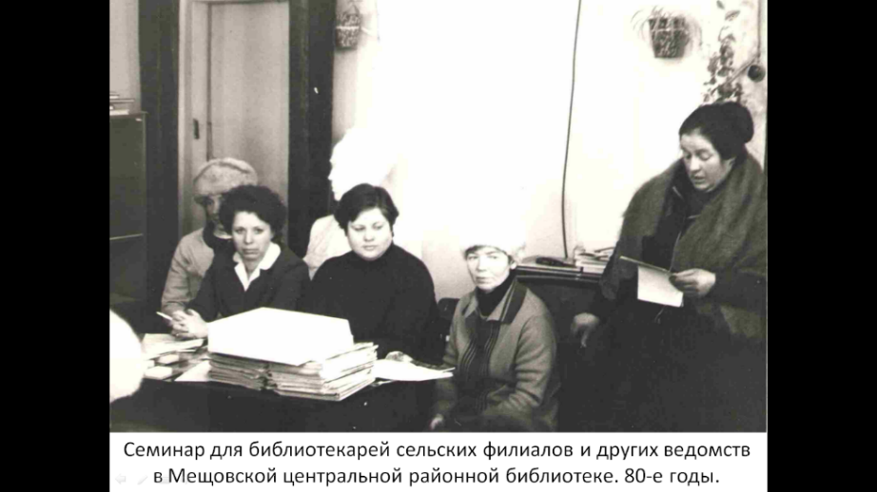
В 70-х, 80-х годах для библиотекарей сельских филиалов и библиотек других ведомств Мещовская центральна районная библиотека в год проводила 11 семинаров-совещаний, из них 3 – двухдневных, 7 – однодневных и обязательно 1 – выездной, в одну из сельских библиотек.
На практике работников знакомили с расстановкой книжного фонда, учётом работы, знакомили с планами работы, они присутствовали на проводимых мероприятиях, знакомились с каталогами и расставляли карточки.
Работники ЦРБ уделяли большое внимание вновь принятым библиотекарям. Они проходили практикум при ЦРБ и Алешинской библиотеке, как школе передового библиотечного опыта.
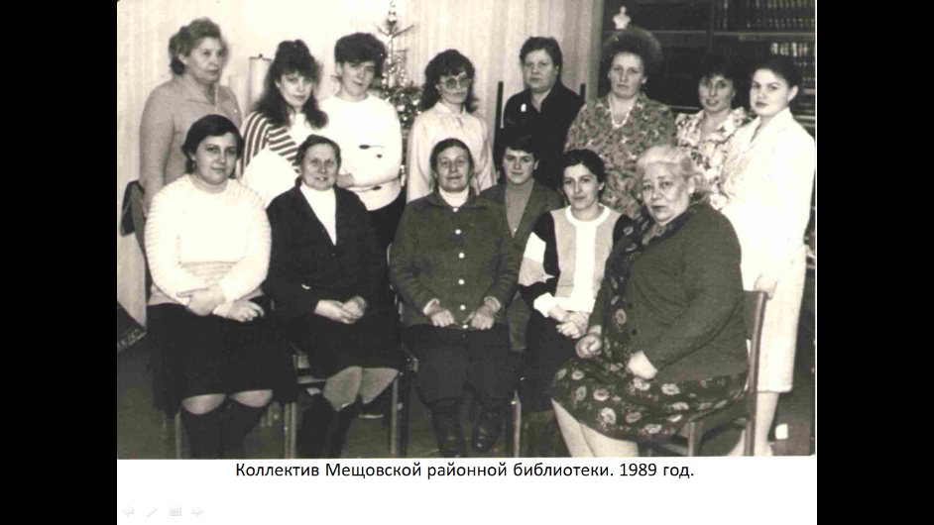
Работники библиотек регулярно направлялись на областные курсы повышения квалификации работников культуры.
Вновь принятые работники без специального образования проходили заочное обучение в Калужском областном культпросветучилище.
Ежегодно центральная библиотека совместно с отделом культуры проводила «Огонёк», где посвящали работников культуры в профессию библиотекаря с вручением памятки «Каким должен быть библиотекарь».
Ежегодно в районной библиотеке на семинаре проводили вечер-чествования старейших работников. Такие вечера оставляли много воспоминаний и давали хороший настрой в работе.

Мир вокруг нас меняется с колоссальной быстротой, меняется и наша библиотека. Но, несмотря на все изменения, она по-прежнему остаётся центром культуры, общения, хранилищем знаний.
Мещовская районная библиотека старается быть интересной и полезной для своих читателей.
Мещовская библиотека ежегодно обслуживает: более 2500 читателей, фонд библиотеки около 45 тысяч экземпляров.
Опираясь на многолетние трудовые традиции и опыт нашего коллектива, успешно осваивая новые информационные технологии, развивая обновляющийся книжный фонд, сотрудники библиотеки стремятся поднимать обслуживание населения на уровень требований двадцать первого века.
С 2005 года в Мещовской районной библиотеке работает Центр правовой информации с программой «Консультант плюс». Ежегодно в Центр обращаются около 500 жителей города и района по различным правовым вопросам, специалисты библиотеки грамотно и оперативно помогают найти им нужную информацию. Для пользователей Центра проводятся мероприятия по различным направлениям. Оказывается практическая помощь пользователям центра.
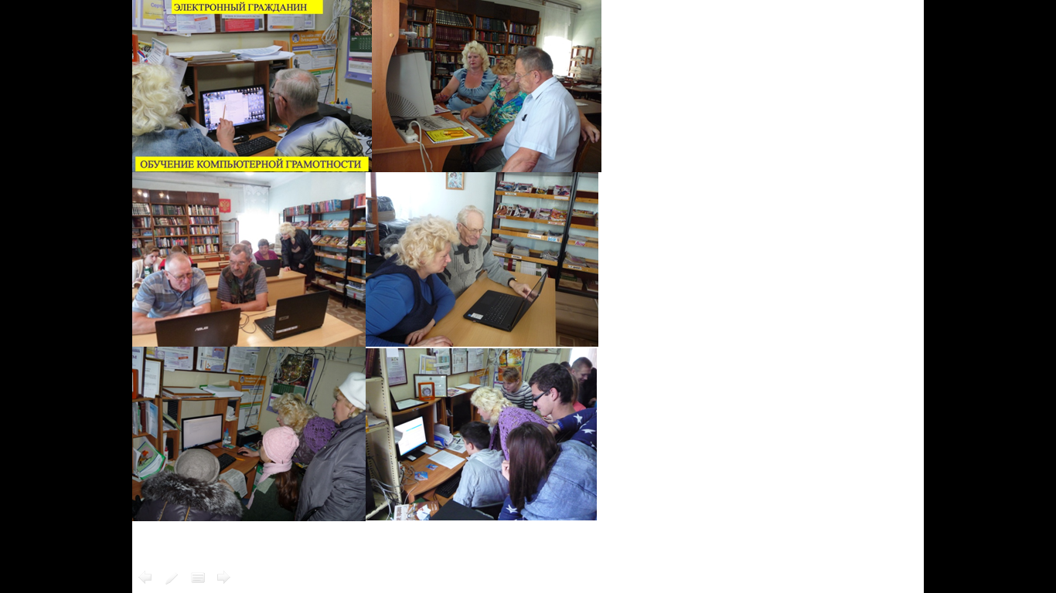
Уделяется большое внимание информированию населения о возможностях «Портала государственных услуг», оказывается помощь гражданам в регистрации на портале. Ведётся информационно-разъяснительная работа среди населения о преимуществе получения государственных и муниципальных услуг в электронном виде.
Работники библиотеки обучают население района компьютерной грамотности, с 2017 года по программе «Электронный гражданин».
В 2005 году ввели систему автоматизации «Ирбис». В Районной библиотеке ведётся краеведческая картотека в электронном виде и электронный каталог библиотечной системы.
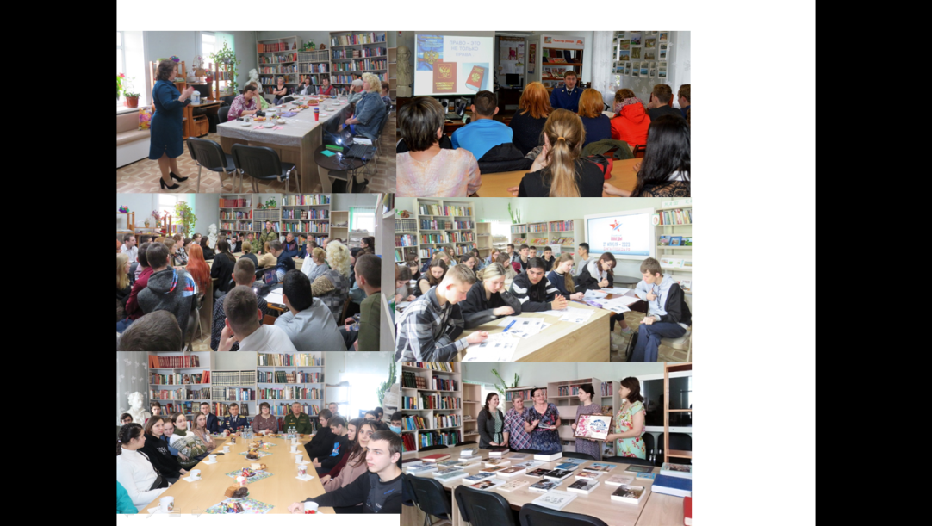
Много интересных мероприятий проходит в читальном зале районной библиотеки: это и встречи с интересными людьми, и вечера чествования ветеранов библиотечного дела, и праздники, посвященные Дню матери, Дню пожилого человека, всевозможные игры со школьниками и студентами, Дни открытых дверей и т.д.

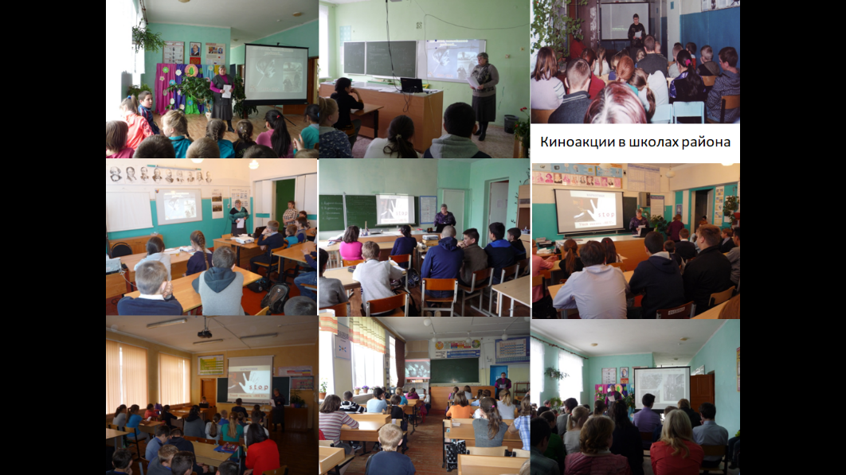
Работники районной библиотеки часто выезжают в сельские школы для участия в киноакциях «Выбери жизнь без наркотиков», «О СПИДе и не только», «Живи и помни», «Люди, будьте бдительны!» (ко дню Победы).
Все мероприятия проводятся с применением мультимедийных технологий, что повышает интерес молодёжи и пожилого поколения к проводимому мероприятию.
Особенно было актуально применение мультимедийных технологий во время пандемии короновирусной инфекции «COVID – 19». Подготовленные библиотекой мероприятия переводились в видео-формат и размещались на сайте Мещовской районной библиотеки и на страничках библиотеки в социальных сетях «Одноклассники» и «ВКонтакте».
Работники районной библиотеки подготовили и смонтировали видео-фильмы «75-летие освобождения Мещовска и Мещовского района от немецко-фашистских захватчиков», «Шагая в прошлое – заглянем в будущее» – к 90-летию образования Мещовского района, «Из истории Мещовской библиотеки», «Мещовский край – капелька России», «Шествие бессмертного полка», «Бессмертный полк – онлайн-шествие». Все они были выложены в социальных сетях.
Также был подготовлен информационный указатель «Братские могилы на территории Мещовского района» и видеоролик «Увековеченная память» о Братских могилах, одиночных воинских захоронениях и памятниках воинам-землякам, расположенным на территории Мещовского района.

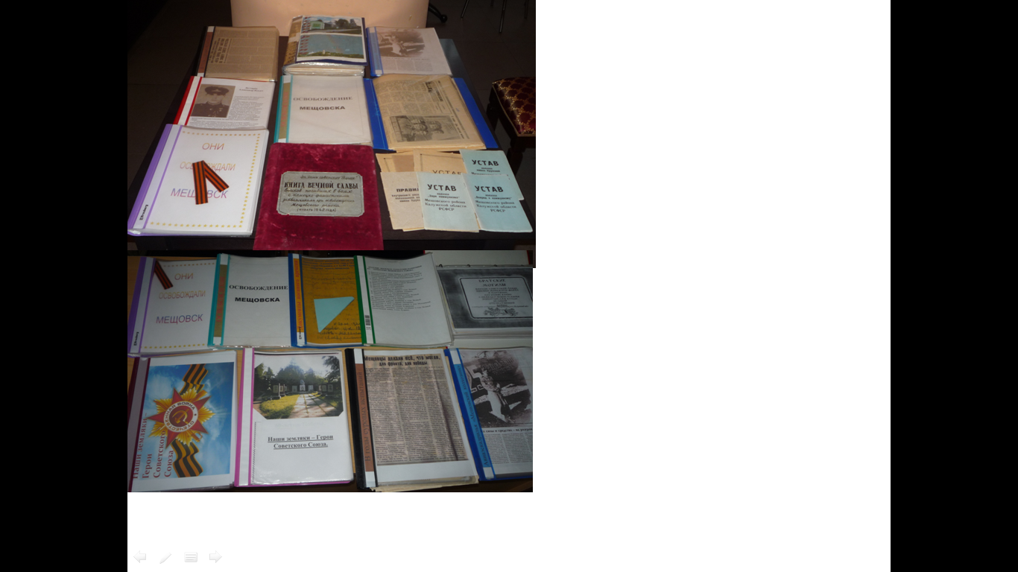
В районной библиотеке ведутся и постоянно обновляются папки: «Мещовск», «Люди земли Мещовской», «Мещовский Свято-Георгиевский мужской монастырь», «История Мещовска и Мещовского района», «Калужский край – истоки царские», «Уголок России», «Великая Отечественная война в Мещовском районе. Люди. События. Факты», «Калужская область и Мещовский район в Великой Отечественной войне», «Братские могилы и солдатские памятники на территории Мещовского района», «Листая «Летопись…» войны», «Освобождение», «Мещовцы – Герои Советского Союза», «Они освобождали Мещовский край», «Авиаэскадрилья «Мещовский колхозник»», «К 80-летию Великой Победы», к юбилею образования Мещовского района: «95 лет Мещовскому району», «История предприятий и учреждений» и многие другие.
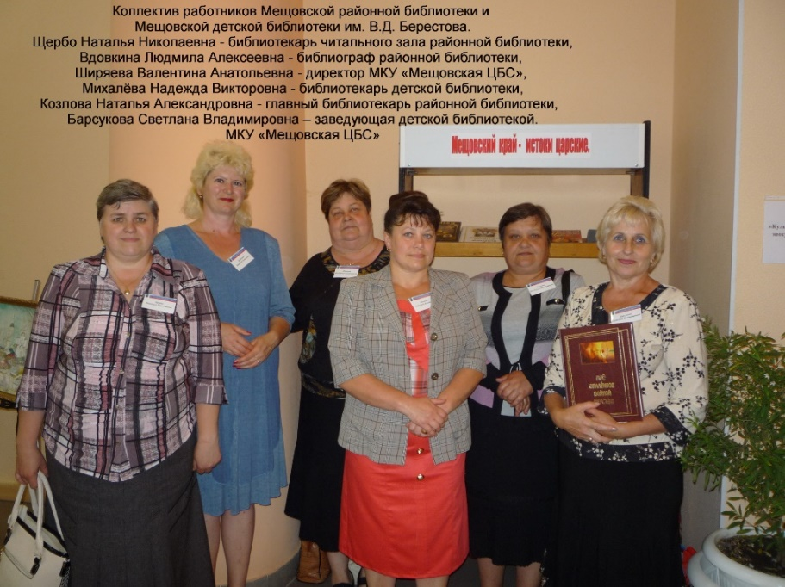
Работники Мещовской районной библиотеки принимают участие в Международной научно-практической конференции «У истоков российской государственности», которая ежегодно, с 2008 года, проходит в городе Мещовске.
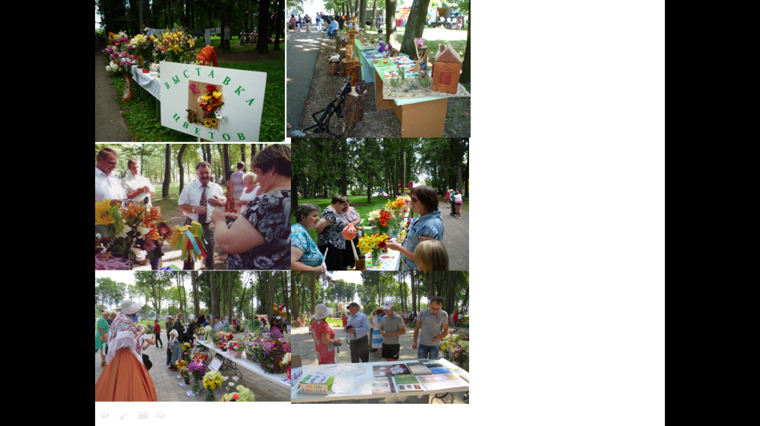
В последние годы стало традицией участие районной библиотеки в общегородских мероприятиях с выходом на центральную площадь города Мещовска, в городской парк, в частности организации выставок местных умельцев, где бывают, представлены картины, поделки из дерева, швейные и вязаные изделия, вышитые полотенца, кружева.
Собирая этот материал, библиотекари посещают дома горожан и сельчан. Особенно полюбилась горожанам и гостям города, организованная на День Города работниками библиотеки и участниками клуба «Дом. Сад. Огород» – Выставка цветов.

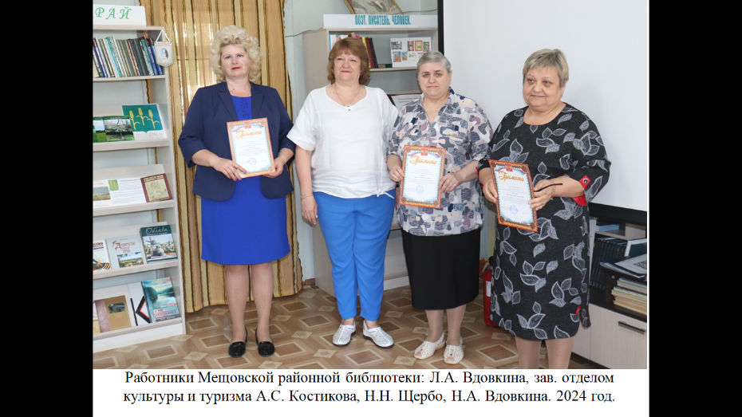
За активную помощь в проведении праздничных мероприятий на Дне города Мещовска, коллектив районной библиотеки неоднократно был награждён Благодарственными письмами.

Районной библиотекой ведётся тесное сотрудничество с администрацией МР «Мещовский район», территориальной избирательной комиссией Мещовского района, Советом Ветеранов войны и труда, Мещовским отделением Всероссийского общества инвалидов, Мещовской средней школой, Центром «Воспитание», индустриально-педагогическим колледжем, Мещовской школой-интернатом слабовидящих детей, реабилитационным центром поддержки семей, отделом по делам молодёжи и спорта, Мещовским районным Домом культуры, Мещовской детской школой искусств, средствами массовой информации, что значительно повышает эффективность работы библиотеки.
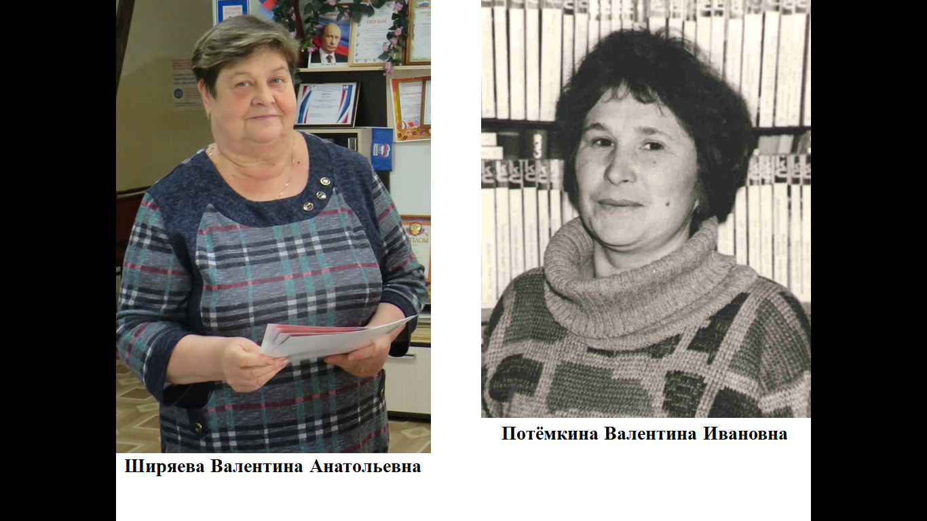
С 1 октября 1989 года коллектив Мещовской централизованной библиотечной системы возглавила Ширяева Валентина Анатольевна.
1 августа 1977 года после окончания Калужского культурно-просветительного училища она пришла работать в Мещовскую районную библиотеку и была принята на должность библиографа. С 1981 года по 1989 год работала заведующей отделом обслуживания районной библиотеки. За время работы на этой должности показала себя активным, грамотным, инициативным работником. За этот период проводились интересные разнообразные массовые мероприятия, создавались клубы по интересам. При активном участии Валентины Анатольевны работала литературная гостиная при районной библиотеке и клубы по интересам «Хозяюшка», «Любители старины». Отдел обслуживания районной библиотеки ежегодно обслуживал более 2000 читателей.
За всё время работы в ЦБС Валентина Анатольевна является активным членом профсоюза. Профсоюзная деятельность непосредственно началась с 1977 года, а с 1980 по 1986 год она была председателем профкома библиотечных работником. Валентина Анатольевна ежегодно повышает свой профессиональный уровень.
Валентиной Анатольевной за время ее работы директором был создан хороший, активный коллектив, она заслужила уважение читателей и коллег.
Ширяева продолжает активно участвовать в общественной жизни города, коллектива. Вместе с сотрудниками библиотеки она принимает активное участие в социально значимых мероприятиях города и района.
За участие в проведении избирательной компании Валентина Анатольевна награждена Благодарственным письмом Калужского регионального отделения «Единая Россия», за сотрудничество с органами прокуратуры Калужской области по правовому просвещению граждан награждена Благодарственным письмом Прокурора Калужской области.
Работа Валентины Анатольевны была отмечена Почётными грамотами отдела культуры и администрации Мещовского района, Министерства культуры Калужской области. Имеет звание «Ветеран труда».
Валентина Анатольевна Ширяева – член регионального отделения Общероссийской общественной государственной организации «Союз женщин России».
Беспрерывный стаж библиотечной работы В.А. Ширяевой составляет – 48 лет.

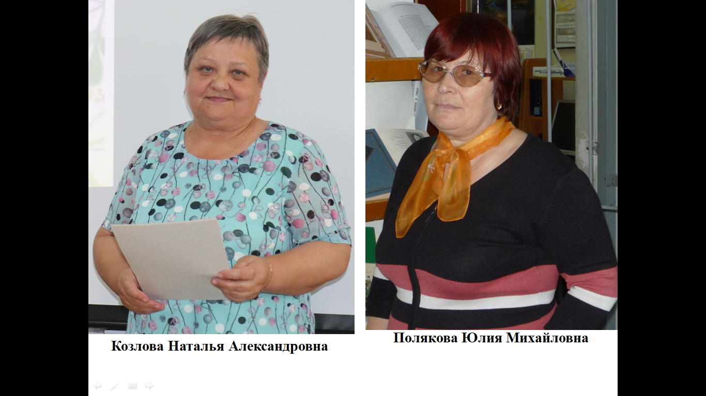
Полякова Юлия Михайловна в 1975 году окончила Калужское областное культурно-просветительное училище по специальности – культурно-просветительная работа. 19 ноября 1977 года была принята на работу библиотекарем Мармыжовской сельской библиотеки. 1 ноября 1980 года она была переведена на должность библиотекаря абонемента отдела обслуживания Мещовской центральной районной библиотеки. В этом же году она заочно окончила полный курс Калужского культурно-просветительного училища по специальности – библиотечное дело. 19 марта 1988 года Юлия Михайловна была переведена на должность старшего методиста ЦБС.
Она очень хорошо знала свою работу, старалась всё новое и передовое внедрять в практику Мещовской ЦБС. Регулярно проводила семинары библиотечных работников, выезжала на село с оказанием методической помощи, проводила консультации для вновь принятых работников.
Проводимые Юлией Михайловной семинары всегда отличались разнообразием, на них приглашались работники администрации, отдела культуры, учителя, библиотекари Мещовской школы и педагогического колледжа.
Ежегодно она повышала свой профессиональный уровень на областных курсах повышения квалификации работников культуры. Приобретённым опытом и знаниями охотно делилась с коллегами.
Юлия Михайловна принимала активное участие в массовых мероприятиях проводимых районной библиотекой.
Долгие годы Полякова Ю.М. являлась активным членом профсоюзного комитета библиотечных работников, была заместителем председателя профсоюзного комитета.
Методистом проработала она до 7 июня 2016 года, вплоть до сокращения должности методиста в Мещовской ЦБС.
За свою работу Полякова Юлия Михайловна неоднократно получала Благодарности и награждалась Почётными Грамотами отдела культуры, профсоюзного комитета библиотечных работников, районной администрации. К юбилею она была награждена Почётной Грамотой Министерства культуры РФ. Ей было присвоено звание «Ветеран труда».
Библиотечный стаж работы Поляковой Ю.М. составил – 39 лет.

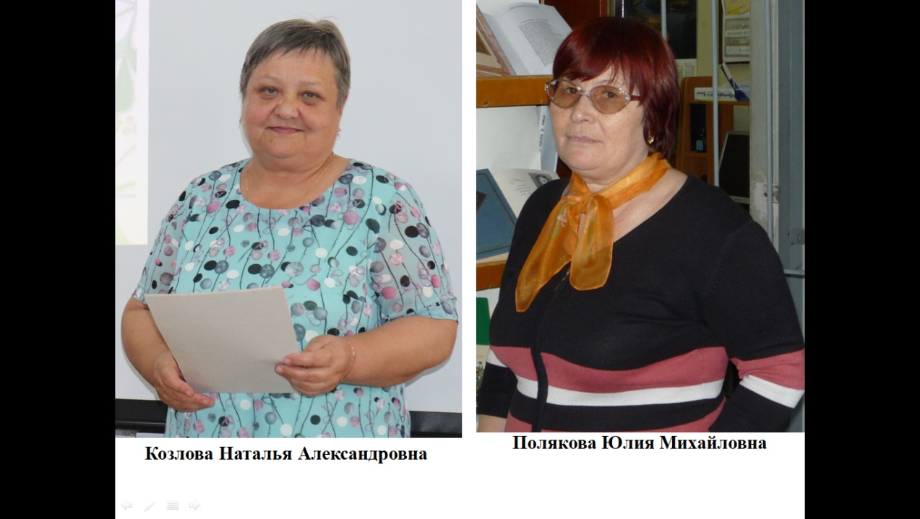
В 1977 году, сразу после окончания Мещовской средней школы пришла работать в Мещовскую районную библиотеку Козлова Наталья Александровна. В этом же, 1977 году поступила на заочное отделение Калужского культурно-просветительного училища и в 1979 году окончила полный курс названного учебного заведения по специальности библиотечное дело и получила диплом библиотекаря средней квалификации.
В 1986 году Наталья Александровна уволилась из библиотеки в связи с переменой места жительства. Но в октябре 1990 года она с семьёй вернулась в Мещовск и 1 ноября 1990 года вновь поступила на работу в Мещовскую центральную районную библиотеку на должность заведующей отделом обслуживания. С 2010 года работает в должности главного библиотекаря районной библиотеки. Ведёт большую работу по привлечению читателей в библиотеку, много читает, регулярно повышает свой профессиональный уровень на областных курсах и семинарах.
Козлова Наталья Александровна поддерживает тесную связь с Мещовской средней школой, индустриально-педагогическим колледжем, школой-интернатом слабовидящих детей, регулярно проводит там мероприятия по различным темам.
При её непосредственном участии работает клуб по интересам «Дом. Сад. Огород». В клубе она сплотила людей, которые очень любят огородничество, садоводство и с удовольствием делятся своими успехами. Ежегодно готовит программу занятий в клубе.
Наталья Александровна часто выезжает на село с оказанием методической помощи сельским библиотекарям. На районных семинарах можно услышать её выступления по различным направлениям. Она на практике помогает молодым библиотекарям полюбить и понять свою работу.
Н.А. Козлова ежегодно принимает участие во всех массовых мероприятиях, посвященных Дню города, собирает экспонаты для выставок, для организации выставки цветов, договаривается с цветоводами и собирает составленные композиции у жителей города Мещовска.
Хорошо знает книжный фонд, знает, что посоветовать читателям. Ежегодно среди своих читателей Наталья Александровна проводит анкетирование. Для студентов и школьников организует День открытых дверей и экскурсии по библиотеке.
За свою многолетнюю работу Козлова Наталья Александровна получила много Благодарностей и Грамот Министерства культуры и туризма Калужской области, Калужской областной организации Российского профсоюза работников культуры, районной администрации, отдела культуры и туризма, администрации библиотечной системы, профсоюзной организации библиотечных работников. Ей присвоено звание – «Ветеран труда».
Общий библиотечный стаж Н.А. Козловой составляет – 44 года.

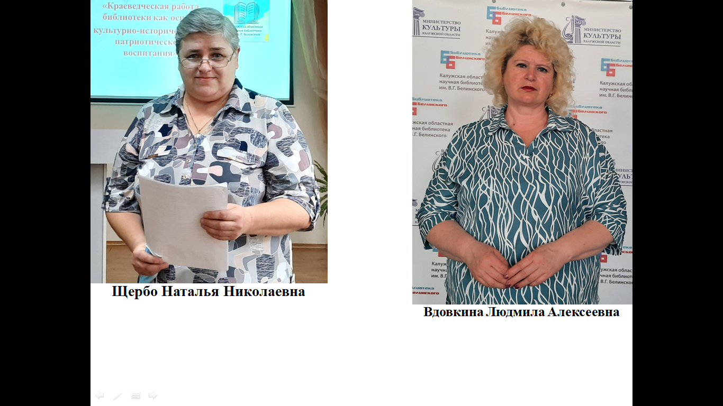
После окончания Калужского областного культурно-просветительного училища 1 августа 1987 года Щербо Наталья Николаевна была принята на должность библиотекаря читального зала Мещовской центральной районной библиотеки и до сих пор работает на одном месте.
Ежегодно читальный зал районной библиотеки посещают более 600 читателей. В читальном зале проводятся все мероприятия. Многие из них организует и проводит Наталья Николаевна. Зарекомендовала себя как грамотный специалист, снискала заслуженное уважение читателей и коллег.
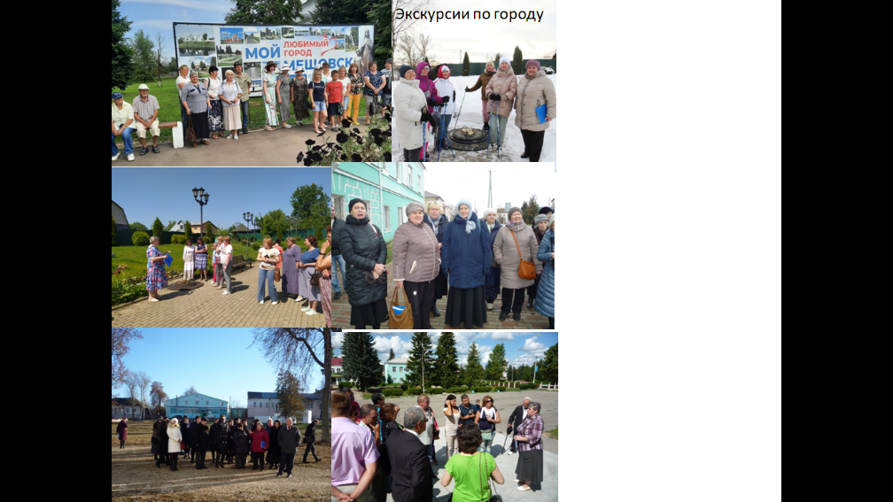
Она активный участник всех семинаров для библиотекарей района. Выезжает на село и оказывает помощь молодым работникам, проводит для библиотекарей района практические занятия, готовит для них презентации на различные темы.
Наталья Николаевна хорошо знает историю Мещовского края, систематически проводит экскурсии по городу. Она подготовила два экскурсионных маршрута по городу Мещовску. С одним из них участвовала в конкурсе «Лучший экскурсионный маршрут», организованный городской администрацией. Заняла третье место и получила приз от мэра города.
Наталья Николаевна ведёт «Летопись родного края», собирает краеведческий материал о Мещовске, его жителях, материалы о героическом прошлом Мещовской земли, воинах освободителях уроженцах Мещовского края. Для электронной Книги Памяти, которая после формирования будет размещена на сайте районной администрации, она составила списки земляков – участников Великой Отечественной войны, по данным военкомата по Бабынинскому и Мещовскому районам. Благодаря этому уточнено количество фронтовиков – уроженцев нашего района – оно увеличилось с 7 тысяч до 11 тысяч. Н.Н. Щербо – ответственное лицо от Мещовского района по взаимодействию с Калужской региональной дирекцией Года памяти и славы, лектор общества «Знание».
Н.Н. Щербо регулярно участвует в автопробегах, посвящённых празднику Победы. Она активный организатор и участник шествия «Бессмертного полка» в городе. Является модератором регионального отделения «Бессмертный полк России» в Калужской области.
Наталья Николаевна оформила и постоянно пополняет папки газетных вырезок, альбомы по краеведению, краеведческие буклеты.
Н.Н. Щербо принимает активное участие в жизни города, участвует в проведении городских праздников. Участвует в проведении и подготовке массовых мероприятий в библиотеке, школе, в районном доме культуры.
Во время поступления новой литературы в библиотеку проводит её обработку, печатает каталожные карточки на книги и шифрует их.
Наталья Николаевна участвует во многих Проектах, объявленных ГБУК КО «Калужская областная научная библиотека им. В.Г. Белинского»: «Наши памятники – наши герои», «Имена героев на карте Калужской области. К 75-летию Победы в Великой Отечественной войне 1941-1945 гг.», «Листая “Летопись…” войны», «Вокруг Калуги, или мой город в истории края», «Учитель. Человек. Наставник», в Морозовских чтениях, научно-практических конференциях «Краеведение в сфере культуры и искусства».
За свой долголетний и плодотворный труд в библиотеке она награждалась Почётными грамотами районной администрации и отдела культуры и туризма, отдела образования, Калужской областной организации Российского профсоюза работников культуры, Министерства культуры и туризма Калужской области, имеет Благодарность от Губернатора Калужской области, Калужского регионального отделения Всероссийской политической партии «Единая Россия», Министерства культуры и туризма Калужской области, ГБУК КО «Дом народного творчества и кино «Центральный», профсоюзной организации, Диплом Министерства культуры и туризма Калужской области. За свой многолетний труд фотография Натальи Николаевны была помещена на Доску почёта Мещовского района администрации МР «Мещовский район». Имеет звание – «Ветеран труда».
Библиотечный стаж работы Щербо Н.Н. – 38 лет.

Вдовкина Людмила Алексеевна была принята в Мещовскую районную библиотеку на должность старшего библиотекаря отдела комплектования и обработки литературы 1 августа 1992 года, сразу после окончания Калужского областного училища культуры.
7 сентября 1993 года она была переведена на должность библиотекаря абонемента районной библиотеки. С 10 марта 1998 года и по сей день Людмила Алексеевна работает библиографом районной библиотеки.
В 2015 году она закончила Федеральное государственное бюджетное образовательное учреждение высшего образования «Московский государственный институт культуры» по специальности «Библиотечно-библиографическая деятельность».
Людмила Алексеевна Вдовкина – координатор Мещовского отделения Общероссийской общественно-государственной просветительской организации Российское общество «Знание» в Калужской области. Член профсоюза и председатель профкома библиотечных работников. Член партии «Единая Россия». Член регионального отделения Общероссийской общественно-государственной организации «Союз женщин России». Доверенное лицо Уполномоченного по правам человека в Калужской области в Мещовском районе.
Уже 20 лет она является ответственной за работу Центра правовой информации Мещовской центральной районной библиотеки.
С 2012 года Людмила Алексеевна обучает население района компьютерной грамотности, а с 2017 года по программе «Электронный гражданин». Обучила около 100 пенсионеров.
С помощью информационных технологий Людмила Алексеевна разрабатывает программы по формированию компьютерной грамотности, проводит Дни информации, презентации, ведёт разнообразную выставочную работу, издаёт рекламную продукцию, создаёт рекомендательные библиографические пособия, ведёт электронные базы данных.
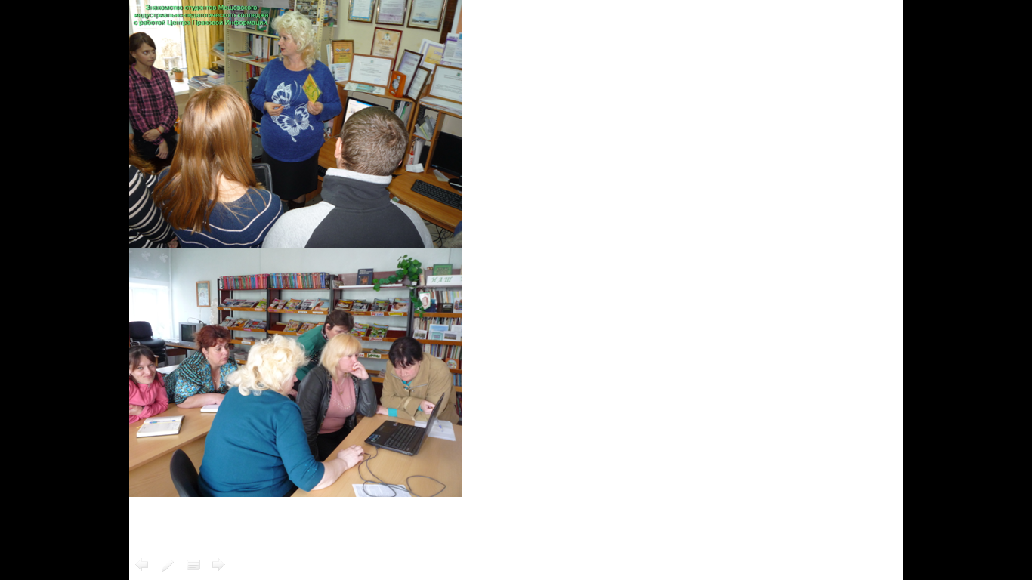
Подготавливает мероприятия с участием работников прокуратуры, полиции, специалистов по делам несовершеннолетних, пенсионного фонда.
Вместе с коллегами Вдовкина участвует в проведении массовых мероприятий, в подготовке семинаров библиотечных работников района. Она оказывает методическую помощь работникам Мещовской централизованной библиотечной системы.
Людмила Алексеевна ведёт электронную краеведческую картотеку «Край» и электронный каталог «Ирбис». Занимается пополнением сайта Мещовской районной библиотеки и страниц в социальных сетях «Одноклассники» и «ВКонтакте». О своей работе и работе библиотеки предоставляет информацию в районную газету «Восход».
За плодотворный, добросовестный и многолетний труд, творческий подход к работе Вдовкина Людмила Алексеевна неоднократно награждалась различными наградами: Благодарностью Губернатора Калужской области, Благодарственными Письмами Уполномоченного по правам человека в Российской Федерации, Губернатора Калужской области, Избирательной комиссии Калужской области, Калужского регионального отделения партии «Единая Россия» и Почётными грамотами Министерства культуры и туризма Калужской области, Уполномоченного по правам человека в Калужской области, администрации МР «Мещовский район», областного совета профсоюзов и областной организации профсоюза работников культуры, районного отдела культуры и туризма. Награждена медалью «За заслуги в проведении Всероссийской переписи населения в 2010 году». В 2020 году фотография Людмилы Алексеевны была размещена на районной Доске почёта.

С 2012 года Мещовская централизованная библиотечная система является юридическим лицом.
Муниципальное казённое учреждение «Мещовская ЦБС» включает в себя 12 библиотек: Мещовская центральная районная библиотека, Мещовская детская библиотека им. В.Д. Берестова и 10 сельских филиалов: Алешинский, Барятинский, Гавриковский, Домашовский, Картышовский, Кудринский, Покровский, Рязанцевский, Серпейский, Терпиловский.
В МКУ «Мещовская ЦБС» работают 15 библиотечных работников:
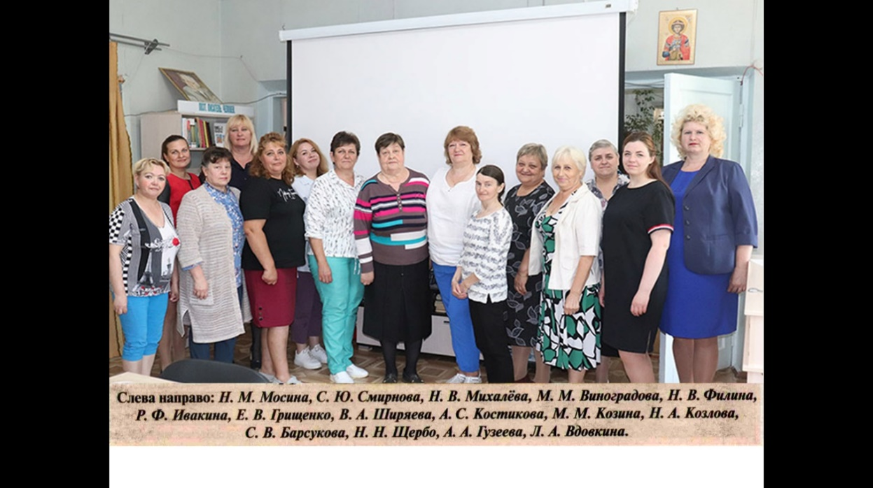
4 человека работают в центральной районной библиотеке, 3 человека в детской библиотеке, 1 библиотечный работник в отделе комплектования и обработки литературы, 8 библиотечных работников на селе.

Мещовская центральная районная библиотека являлась и сейчас является методической базой для библиотек района.
Мещовская централизованная библиотечная система ежегодно обслуживает более 9 тысяч читателей, им выдаётся более 200 тысяч экземпляров печатной продукции. Общий фонд библиотек Мещовской ЦБС – более 149 тысяч экземпляров.
В библиотеках района функционируют пункты внестационарного обслуживания. Всего их – 21. Из них – 12 на селе.
В 2024 году в библиотеки района поступило более 20 наименований газет и журналов.
Все библиотеки района оснащены компьютерным оборудованием. Все подключены к Интернету. Имеют Wi-Fi.
В библиотеках продолжают работу 31 клуб, основная задача которых – объединить людей по интересам. Посещает эти клубы около 400 человек.
В Мещовской централизованной библиотечной системе внедряют новые и передовые формы работы. Уже несколько лет работники системы обучают жителей города и района компьютерной грамотности.
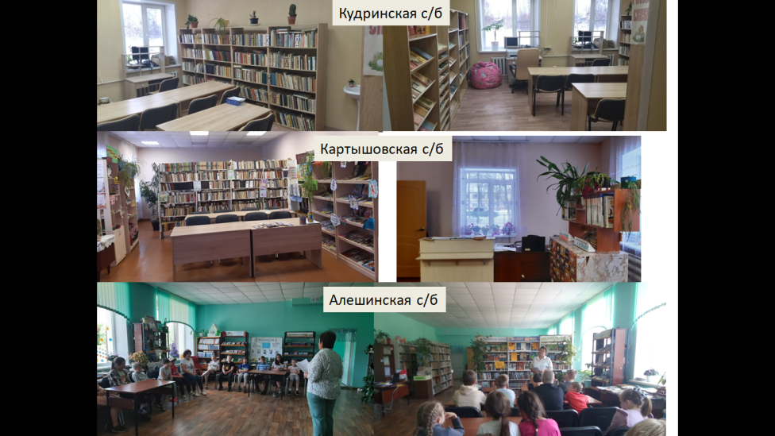
В 2020-2021 годах во многих библиотеках системы был проведён ремонт это: Алешинская сельская библиотека, Картышовская сельская библиотека, Кудринская сельская библиотека, Серпейская сельская библиотека – (крыша), Мещовская детская библиотека им. В.Д. Берестова, на базе которой в 2022 году открылась детская модельная библиотека.
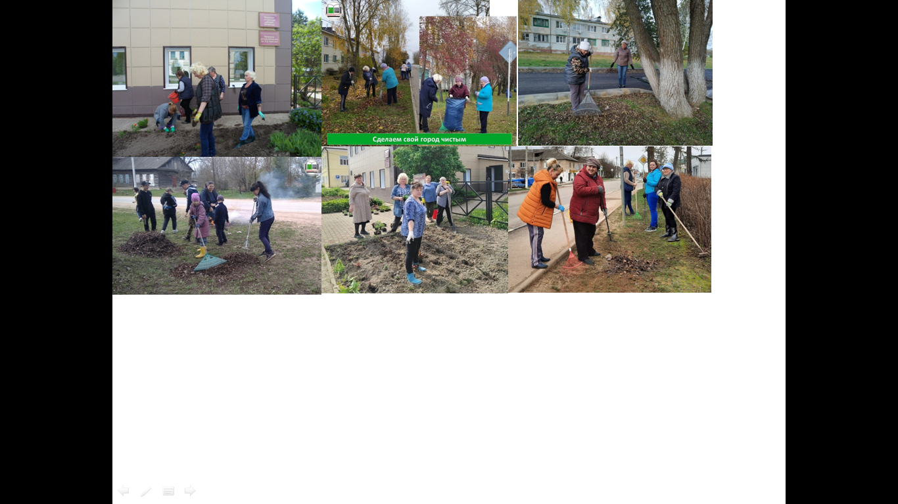
Все работники библиотек района принимают активное участие в субботниках, озеленении и благоустройстве своих населённых пунктов.

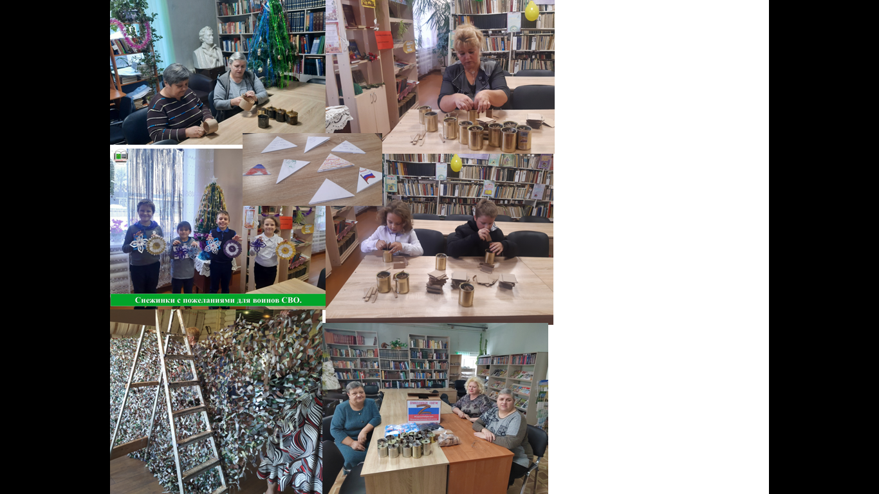

В течение трёх лет боевых действий в зоне СВО сотрудники МКУ «Мещовская ЦБС» принимают участие в сборе средств и продуктов питания для отправки гуманитарного груза нашим бойцам в зону СВО, плетут маскировочные сети, изготавливают блиндажные свечи. Доставка гуманитарной помощи осуществляется волонтёрами и администрацией МР «Мещовский район».

Сотрудники МКУ «Мещовская ЦБС» принимают участие в видео- семинарах и совещаниях, организуемых областными библиотеками, в областных проектах и конкурсах библиотечных работников.
Активно участвовали библиотеки Мещовского района в объявленных ГБУК КО «КОНБ им. В.Г. Белинского» проектах «Имена героев на карте Калужской области. К 75-летию Победы в Великой Отечественной войне 1941-1945 гг.». Были подготовлены биографии Героев-мещовцев, их фотографии. Описаны и сфотографированы все улицы Героев, расположенные во многих населённых пунктах района. Библиотекари сами, на своём личном транспорте объехали их и сфотографировали улицы Героев.
Мещовская районная, Алешинская, Домашовская и Серпейская сельские библиотеки приняли участие в региональном историко-краеведческом проекте к 75-летию Победы в Великой Отечественной войне «Листая “Летопись…” войны». Все они были награждены Благодарственными письмами.
В историко-краеведческом проекте «Связующая нить времён» приняли участие Алешинская и Серпейская сельские библиотеки с рассказом о своих краеведческих мини-музеях, созданных в их библиотеках.
Работники библиотек Мещовского района участвовали в областных библиотечных чтениях «Краеведческая работа библиотеки как основа культурно-исторического и патриотического воспитания», в областной краеведческой конференции памяти Г.М. Морозовой – «Морозовские чтения».
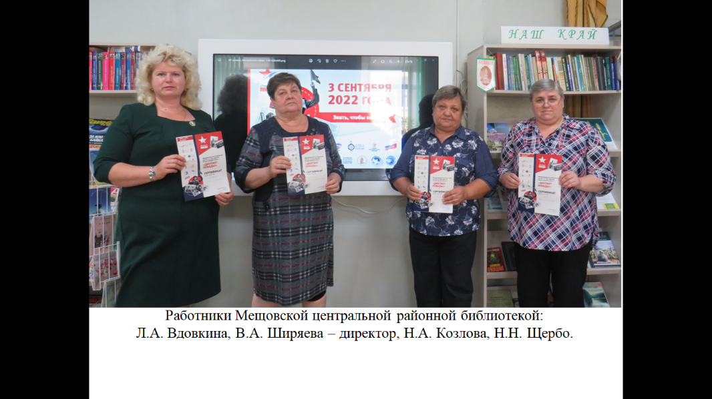
Несколько лет подряд также принимали активное участие в межрегиональной акции среди муниципальных библиотек – проведение флэшмоба «Я помню! Я горжусь!», посвящённого Дню Победы в Великой Отечественной войне и были все награждены Благодарственными письмами.
Работники всех библиотек района принимают самое активное участие во Всероссийских акциях: «Георгиевская ленточка», «Бессмертный полк», «Свеча памяти», «Читаем детям о войне», «Блокадный хлеб», «Диктант Победы», «Письма с фронта», «Голос Победы», «Окна Победы». Участвуют в подготовке и организации митингов, тематических концертов, патриотическом автопробеге по местам боевой славы Мещовского района, проводят Вахты Памяти, встречи поколений.
Районная библиотека подготовила конкурсную работу для участия во Всероссийском конкурсе библиотечных проектов «Великая война – Великая Победа» и получили за неё Диплом.
Все библиотеки Мещовской ЦБС принимают участие во Всероссийских акциях «Библионочь» и «Библиосумерки».
Мещовская центральная районная библиотека, Домашовская сельская библиотека и Алешинская сельская библиотека были награждены Дипломами за участие в областном фотопроекте среди муниципальных библиотек Калужской области «Марафон добрых дел» в Год экологии в России.
Библиотекари Мещовской районной библиотеки приняли участие в областной сетевой акции «Библиотекари читают», а библиотекарь читального зала районной библиотеки Н.Н. Щербо в областной акции «Читаем Фета».
Библиотекари Алешинской библиотеки Е.В. Грищенко и Картышовской библиотеки Н.В. Филина приняли участие в областной литературной акции «Читаем Гоголя вместе».
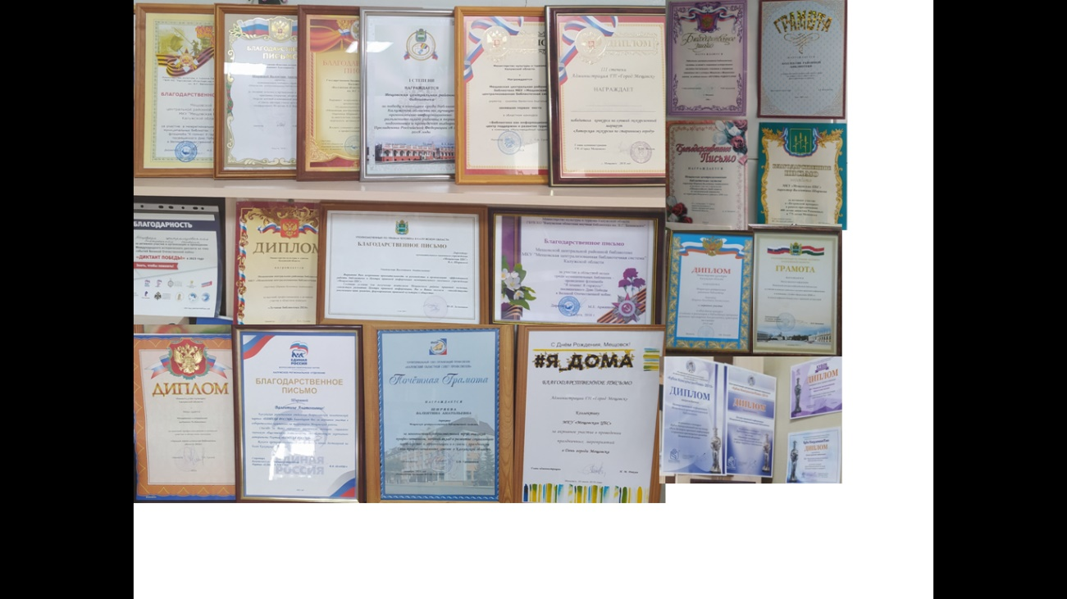
За участие в многочисленных акциях и конкурсах работники Мещовской централизованной библиотечной системы награждались Сертификатами, Дипломами, Грамотами и Благодарностями разного уровня.
Мещовская ЦБС заняла первое место в областном конкурсе «Библиотека как информационный центр поддержки и развития туризма» в номинации «Мультимидийный продукт».
Мещовская детская библиотека им. В.Д. Берестова приняла участие в профессиональном онлайн-конкурсе «Любовь к профессии сквозь таинство страниц», конкурсах рисунков – «Мои права – моя защита», «В городе моём судьба войны», областном конкурсе – «Азбука финансовой грамотности», конкурсе по произведениям В.Д. Берестова «Вся радость жизни» и других.
В 2019 году Районная библиотека принимала участие в конкурсе по благоустройству территории и получила благодарственное письмо в номинации «Лучшая территория организации».

Ежегодно многие библиотеки Мещовской ЦБС принимают участие во Всероссийском конкурсе среди работников библиотек, организуемым Центральной Избирательной комиссией России. За участие в конкурсе среди библиотек Калужской области на лучшую организацию информационно-разъяснительной работы в период подготовки и проведения выборов Мещовская районная библиотека получила Диплом 1 степени.

Работники Мещовской ЦБС регулярно принимает участие в областных конкурсах муниципальных библиотек. Алешинская сельская библиотека одержала победу в конкурсе «Лучшая муниципальная библиотека области – 2022». Рязанцевская сельская библиотека заняла 3 место в областном конкурсе «Через тернии – к звездам», в номинации «Библиотеки сельских поселений».
Победителями областного конкурса на получение денежного поощрения лучшими муниципальными учреждениями культуры, находящимися на территории сельских поселений, и их работниками, стали: Алешинская сельская библиотека в 2020 году, Картышовская сельская библиотека в 2022 году, Домашовская сельская библиотека в 2024 году.
Библиотекарь Алешинской сельской библиотеки Грищенко Екатерина Владимировна оказалась в числе победителей среди работников библиотек конкурса на «Лучшее муниципальное учреждение культуры и их работников» на территории Калужской области по итогам работы за 2024 год».
Несмотря ни на какие глобальные изменения в стране и мире наши библиотеки продолжают работать и будем надеяться, что этот процесс не завершится никогда. Ведь многовековая человеческая цивилизация очень многим обязана большим и малым книгохранилищам.

Щербо Наталья Николаевна - библиотекарь читального зала центральной районной библиотеки МКУ «Мещовская централизованная библиотечная система»

Морозова Г.М. История библиотечного дела в Калужском крае. Краткий очерк. Вып.1. – Калуга, 1991. – С. 5.
Страницы истории // «Восход». – 2004 г. – № 85. – 27 октября.
Морозова Г.М. История библиотечного дела в Калужском крае. Краткий очерк. Вып.1. – Калуга, 1991. – С. 6.
ГАКО, ф. 32, оп. 19, д. 407, л. 5.
Калужский край. Кн. первая. – Тула : Приокское книж. изд-во, 1976. – С. 223.
Морозова Г.М. История библиотечного дела в Калужском крае. Краткий очерк. Вып.1. – Калуга, 1991. –С. 28
Морозова Г.М. История библиотечного дела в Калужском крае. Краткий очерк. Вып.1. – Калуга, 1991. – С. 29.
«Калужские губернские ведомости». – 1860. – № 4.
«Калужские губернские ведомости». – 1860. – № 11.
Дёмин В.И., Молоканова Л.В. Мещовская земля: история, события, люди / В.И. Дёмин, Л.В. Молоканова. – Калуга: ГП «Облиздат». – 2011. – С.191.
Морозова Г.М. История библиотечного дела в Калужском крае. Краткий очерк. Вып.1. – Калуга, 1991. – С. 29.
Морозова Г.М. История библиотечного дела в Калужском крае. Краткий очерк. Вып.1. – Калуга, 1991. – С. 36.
«Калужские губернские ведомости». – 1877. – № 18.
Морозова Г.М. История библиотечного дела в Калужском крае. Краткий очерк. Вып.1. – Калуга, 1991. – С. 29.
Калужские губернские ведомости. – 1877. – № 18.
Морозова Г.М. История библиотечного дела в Калужском крае. Краткий очерк. Вып.1. – Калуга, 1991. – С. 38.
Морозова Г.М. История библиотечного дела в Калужском крае. Краткий очерк. Вып.1. – Калуга, 1991. – С. 65.
Морозова Г.М. История библиотечного дела в Калужском крае. Краткий очерк. Вып.1. – Калуга, 1991. – С. 66.
Морозова Г.М. История библиотечного дела в Калужском крае. Краткий очерк. Вып.1. – Калуга, 1991. – С. 68-69.
Васильева З. Библиотекари – патриоты // Политпросветработа. – 1942. – № 21 – 22 .– С.31– 32.
Отчёт о работе Мещовской районной библиотеки за 1960 год // Архив Мещовской районной библиотеки.
Справка о проделанной работе по двухлетке культуры по Мещовской Районной библиотеке // Архив Мещовской районной библиотеки.
Там же.
Справка о проделанной работе по двухлетке культуры по Мещовской Районной библиотеке // Архив Мещовской районной библиотеки.
Там же.
Отчёт о работе Мещовской библиотеки за 1958-1962 годы // Архив Мещовской районной библиотеки.
Отчёт о работе Мещовской библиотеки за 1975 год // Архив Мещовской районной библиотеки.
Социалистическое соревнование за лучшую организацию библиотечного обслуживания // Годовой отчёт за 1974 год.
Характеристика библиотечной сети // Годовой отчёт за 1974 год.
Формирование и организация единого фонда ЦБС // Годовые отчёты Мещовской ЦБС
Отчёт о работе Мещовской библиотеки за 1960-1985 годы // Архив Мещовской районной библиотеки.
Организация библиотечного обслуживания населения: пропаганда библиотеки // Годовые отчёты Мещовской ЦБС
Мероприятия по закреплению кадров // Годовые отчёты Мещовской ЦБС

